文档控制号：

作者：天津开合智能制造系统项目组

**天津开合电力科技有限公司**

**智能制造系统**

**蓝图设计**



**通用电气智能设备（上海）有限公司**

**2017年11月**

**版本v1.3**

版本历史记录

Revision History

|  |  |  |  |
| --- | --- | --- | --- |
| **版本号**  **Version Number** | **更新日期**  **Date Updated** | **作者**  **Revision Author** | **变更简述**  **Brief Description of Changes** |
| V1.0 | 2017-09-20 | 龙彪、汤治钢、张志亮、位永恒 | 初稿 |
| V1.1 | 2017-09-28 | 龙彪、汤治钢、张志亮、位永恒 | 根据开合意见，修改第3章厂房布局和第4章物流编码 |
| V1.2 | 2017-10-18 | 龙彪、汤治钢、张志亮、位永恒 | 根据开合意见，修改第5章排产和第7章配料及第8章成套 |
| V1.3 | 2017-11-14 | 龙彪、汤治钢、张志亮、厉江龙 | 根据开合意见，修改第5章排产和第9章配料及第11章成套 |

# 目录

版本历史记录 2

目录 3

1 引言 6

1.1 背景说明 6

2 系统架构 7

2.1 硬件架构 7

2.1.1 系统网络架构图 7

2.1.2 系统硬件配置清单 8

2.1.3 Andon系统 9

2.2 软件架构 10

2.2.1 系统软件架构图 10

2.3 与MES接口需求 12

2.3.1 与ERP系统接口需求 12

2.3.2 MES系统中的库位管理 13

3 厂房总体布局 16

3.1 说明 16

3.2 功能区划分 16

3.3 物流走向 17

3.3.1 钣金物流 17

3.3.2 装配物流 18

3.3.3 母线物流 20

3.3.4 人流走向 20

3.4 过渡方案 21

4 物料编码规则 23

4.1 说明 23

4.2 编码基本结构 23

4.3 各个大类编码规则 24

4.3.1 原材料说明 24

4.3.2 钣金标准件 25

4.3.3 电气元件 26

4.3.4 线缆 26

4.3.5 五金件 27

4.3.6 辅料 27

4.3.7 合同件 28

4.3.8 成品母线 29

4.3.9 成品柜机 30

4.4 简单的查询工具 30

5 计划排产 33

5.1 钣金排产 33

5.1.1 说明 33

5.1.2 钣金流程 33

5.1.3 钣金排产岗位说明 34

5.1.4 编程套料岗位说明 36

5.2 装配排产 38

5.2.1 说明 38

5.2.2 总体流程 39

5.2.3 齐套确认岗位说明 39

5.2.4 成套/柜机计划 40

6 钣金岗位流程 43

6.1 说明 43

6.2 物料细化 43

6.3 总体流程 43

6.4 岗位细化说明 44

6.4.1 任务单打印+板材领料 44

6.4.2 冲剪 45

6.4.3 敲板 46

6.4.4 折弯 48

6.4.5 框架焊接 49

6.4.6 焊接/铆接 51

6.4.7 委外喷涂发料 53

6.4.8 委外收货 55

7 发料和配料 57

7.1 说明 57

7.2 总体流程 57

7.3 物料库物理位置 58

7.4 配料工序 60

7.4.1 物理操作： 60

7.4.2 信息拉动 63

7.5 发料工序 64

7.5.1 物理操作 64

7.5.2 信息操作 65

8 成套和柜机装配 67

8.1 说明 67

8.2 总体流程 67

8.3 成套生产线整体说明 68

8.4 柜机生产线整体说明 70

8.5 未来的规划： 71

8.6 岗位细化 71

8.6.1 框架装配 71

8.6.2 梁门装配 74

8.6.3 元件装配 76

8.6.4 行线 78

8.6.5 查线 80

8.6.6 封板打标 81

8.6.7 检验 81

9 电子可视化 83

9.1 设备级可视化 83

9.2 全厂级可视化 84

9.3 生产级可视化 85

9.4 工位级可视化 87

10 SCADA数据采集 90

11 报表管理 94

11.1 生产报表 94

11.2 设备报表 96

11.3 生产异常统计报表 97

12 Andon设备 100

13 批准确认 101

# 引言

## 背景说明

天津开合电力科技有限公司从事电力系统自动化、工业自动化、企业能源动力监控与管理系统的技术研究、电气成套产品制造与工程实施，并提供全方位的系统咨询、设计、实施与服务，是国家级高新技术企业及软件企业。公司坚持“以客户为中心”的经营理念，全面实施ERP管理系统和“6S”管理体系，并通过了ISO9001：2008质量管理体系认证，并以强大的设计、制造能力和现代化的管理手段为客户提供无可挑剔的产品和服务。

天津开合电力科技有限公司目前主要体现在高消耗、低效率的的管理模式，使得生产成本居高不下、人力资源成本增加，产品质量问题层出不穷，现基于精益思想的智能制造是解决这些问题的有效途径。同时为了达到顺畅的信息流，从数据源头解决数据获取的问题，MES系统将相应的数据统计和处理，以此得到真实的，用数字描述的现场情况；同时，MES是双向的信息流，也可以实时将所有指令下发至现场；为了达到顺畅的物流，采用先进的自动化技术对质量进行管控，减少过程变异性，也可以采用先进的物流技术，如AGV等，以高效的自动化手段实现并改良传统精益的拉动。在此基础上，实现的智能制造就是精益生产在新时代下的全新展现。

# 系统架构

## 硬件架构

### 系统网络架构图

天津开合智能制造系统的网络及硬件架构图如下图所示：

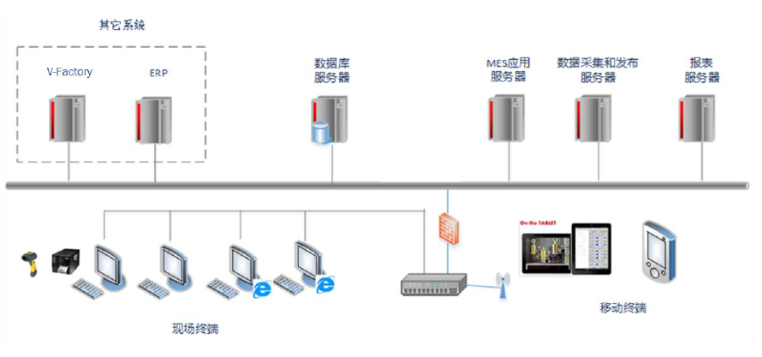

图2-1-MES系统网络架构图

#### MES 应用服务器

该服务器配装软件Proficy Plant Applications 软件。

MES 应用服务器将是整个系统的核心，它的应用将是架构于关系型数据库上的Proficy MES 应用集合。在MES 系统的配置和开发过程中，将配置和现场生产事件、生产跟踪等相对应的模型，并将相应模型的触发条件和实时历史数据库Historian 中数据点相对应，完成触发条件的配置，它将完成对MES 应用服务器中设置的生产、跟踪等事件模型进行触发。

#### 数据库服务器

该服务器配装软件MES业务数据库（关系型数据库SQL Server2012）。

该数据库服务器，用于存储SOA业务模型建模数据，以及生产执行过程中的所有业务数据。

#### 数据采集和发布服务器

该服务器配装软件Proficy Cimplicity，IGS和Webspace。Cimplicity数据采集软件通过IGS驱动程序实现对设备互连系统提供的来自生产现场的生产状态和过程数据进行采集和监控。

该实时数据中心可以将现场不同设备的生产过程监控集中起来，协调不同生产环节间的数据交换和协调，形成集中的生产过程监控中心。同时，将实时的生产过程数据同步传送到历史数据库服务器中，对关键的生产过程、设备运行记录、关键的过程进行历史记录。

**注：KAHUER设备数据采集部分需由客户在2017年11月30日前确认V-Factory对外数据接口，该数据采集工作方可实施。在此之后，需根据实际情况走需求变更流程。**

#### 报表服务器

该服务器配装软件SQL Server Reporting Services，同时连接保存MES的历史业务数据库用于系统报表平台。支持WEB报表发布功能，可以非常方便地将各种数据在WEB上发布，所有客户端可以用IE浏览器查询和生成报表。

#### MES现场终端和移动客户端

根据KAHUER工厂不同职能部门的要求和功能需求，设置相应的现场终端。通过现场终端，可录入相关的生产信息，并查看设备状态；也可以通过现场终端的浏览器查看生产监控画面。实际部门客户端的名称、设置、数量及显示内容需在项目详细设计阶段与各职能部门调研后而定。

### 系统硬件配置清单

|  |  |  |
| --- | --- | --- |
| 服务器名称 | 硬件配置及软件预装 | 数量（台） |
| 数据库服务器 | 32核CPU 3.0GHz， 64G内存，1T硬盘，Windows Server 2012 Standard， Window SQL Server 2012 Standard | 1 |
| MES应用服务器 | 32核CPU 3.0GHz， 64G内存，1T硬盘，Windows Server 2012 Standard | 1 |
| 数据采集服务器 | 16核CPU 3.0GHz， 32G内存，1T硬盘，Windows Server 2012 Standard | 1 |
| 发布服务器和报表服务器 | 16核CPU 3.0GHz， 32G内存，1T硬盘，Windows Server 2012 Standard | 1 |

表1-MES系统硬件配置需求

### Andon系统

Andon系统作为精益制造执行系统中的一个重要组成部分，可以帮助企业生产车间现场实现目视化管理，让所有的职能部门关注现场，围绕现场解决问题，建立生产现场异常问题应急处理机制。通过对生产设备、生产线、生产区域的状况进行实时监控与呼叫，做到及时分析解决问题，研后而定。

**注：Andon系统需由客户在2017年12月15日前采买并安装，该项工作方可实施。在此之后，需根据实际情况走需求变更流程。**

|  |  |  |  |
| --- | --- | --- | --- |
| 项目名称 | 天津开合智能制造系统项目 | 项目编号 | PCNSH17313 |
| 开合业务部门确认意见：硬件配置清单 | | | |
| 部门名称 | 部门责任人（签名） | 意见 | |
|  |  |  | |
| 开合会签（签名）：  年 月 日 | | | |
| GE项目经理确认意见（签名）：  年 月 日 | | | |
| GE会签（签名）：  年 月 日 | | | |

## 软件架构

### 系统软件架构图

基于对天津开合的业务需求分析， GE 提出了基于 Proficy 的MES解决方案。GE Proficy MES 生产管理系统解决方案是建立在一个统一的 Proficy 产品平台上，通过各种组件化应用模块和系统连接器形成一个整体的解决方案，具有清晰的信息流和模块构成。

本系统包括：现场数据的录入、数据的采集、个别条码的生成和打印、生产相关数据的追溯、操作人员的身份校验等。

其系统软件功能架构如下图所示：

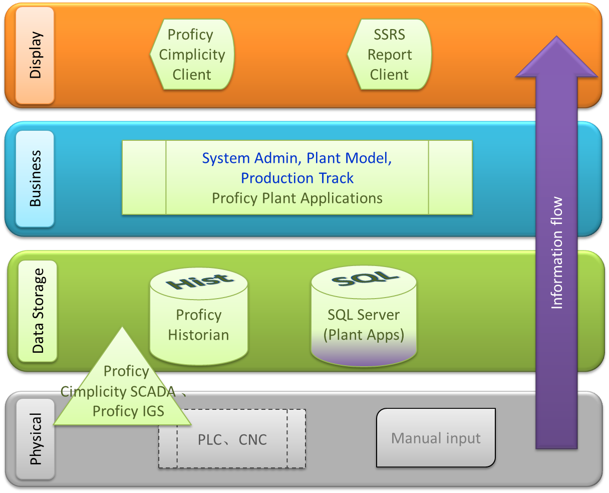

图2-2-MES系统软件架构

#### Proficy Plan Application – PA

PA提供独特的方法来数字化生产操作，通过创建一个统一的，易于配置的“虚拟热处理部”，提供了不同程度的分析，记录和洞察整个车间操作。在这个项目中，PA将是MES应用服务器，用于数据采集，深入记录整个工程操作。Event History的概念，数据上下文和族谱为PA提供基础。PA的方法，以提供一个实时制造企业解决方案的主要组成部分，是基于这样的事实，信息可以以各种形式-基于时间的，基于事件的，和家谱相关。

PA实现这两个不同类型的数据库结合- Data Historian（过程/Plant Historian）和关系事件Historian，以及跟踪所有家谱相关的信息。数据（过程）Historian捕获的时间为基础的数据从控制系统和测量装置扩展到整个工厂。事件的Historian捕捉关键事件，如工作订单开始，工作完成，订单拆分与组合、产品变化、批量启动/停止、停机等；“清洁”的过程数据，并不断应用于数据分析业务规则。

#### Proficy Industrial Gateway Server - IGS

IGS是一个功能强大的连接解决方案，强大，可靠且易于使用。IGS是收集了最新的行业标准协议，使不同道德供应商的设备和仪器之间进行通讯。在这个系统中，IGS是用来捕获数据的实时控制系统和无纸化记录。IGS提供的HMI/SCADA系统，全面的连接解决方案，MES的应用，以及第三方的解决方案。

## 与MES接口需求

### 与ERP系统接口需求

|  |  |  |  |  |
| --- | --- | --- | --- | --- |
| 描述 | | MES与ERP系统交互数据 | | |
| 发起者 | | MES | 参与者 | MES系统、ERP系统 |
| 触发条件 | | MES从ERP系统获取数据 | | |
| 前置条件 | | ERP提供能够获取数据的接口 | | |
| 后置条件 | | 无 | | |
| 主干过程 | 内容 | 动作 | | |
| 1 | 获取ERP数据，MES执行接口程序，从ERP系统中获取数据到MES数据库中间表，MES再对中间表数据进行处理。 | | |
| 2 | 更新ERP数据，MES对ERP系统开放接口，ERP系统调用MES接口将数据更新到ERP中。 | | |
| 3 |  | | |
| 拓展过程 | 内容 | 动作 | | |
| 1 | ERP给MES，生产订单、Route&BOM、物料信息、工序、材料送货单 | | |
| 2 | MES给ERP订单完成情况、委外单；成品入库单等给ERP； | | |
| 问题 | | 无 | | |

**注：ERP系统需由客户在2017年11月31日前实施完成。否则，将会影响智能制造项目的延期。**

### MES系统中的库位管理

#### 一、说明

本文件用来说明天津开合项目的库位划分。通过文件的方式展示ERP/WMS/MES关联，并确定各自库位的设置，以及与实际操作的对应关系。

#### 二、库位划分图

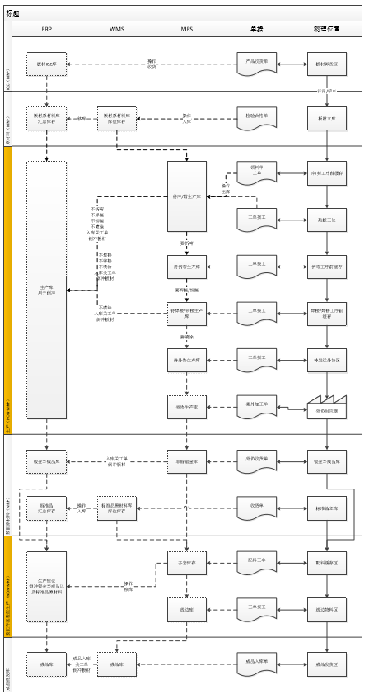

图2-3：库位划分表

特别说明，目前天津开合的WMS需要建立“标准品原材料库库位库存”和“成品库”，并进行相关的WMS相关操作和管理。

附件：



|  |  |  |  |
| --- | --- | --- | --- |
| 项目名称 | 天津开合智能制造系统项目 | 项目编号 | PCNSH17313 |
| 开合业务部门确认意见：库位管理 | | | |
| 部门名称 | 部门责任人（签名） | 意见 | |
|  |  |  | |
| 开合会签（签名）：  年 月 日 | | | |
| GE项目经理确认意见（签名）：  年 月 日 | | | |
| GE会签（签名）：  年 月 日 | | | |

# 厂房总体布局

## 说明

本章节主要说明的是天津开合新厂的厂区总体布局，其中包括功能区划分，厂内的大物流走向和工作区域划分。具体岗位的详细操作布局不涵盖在内。

## 功能区划分

根据工厂的运作需求，厂区被划分图例所示的功能区，分别对应不同的颜色。



图3-1：功能区示例

钣金区主要位于工厂的右侧，而装配区位于工厂的左侧，母线区穿插期间

仓库区由位于中间的板材立体库和主要位于下方的配料库构成。配料库中分为配料立体库、各类配料库。仓库区未涵盖线边仓等临时区域

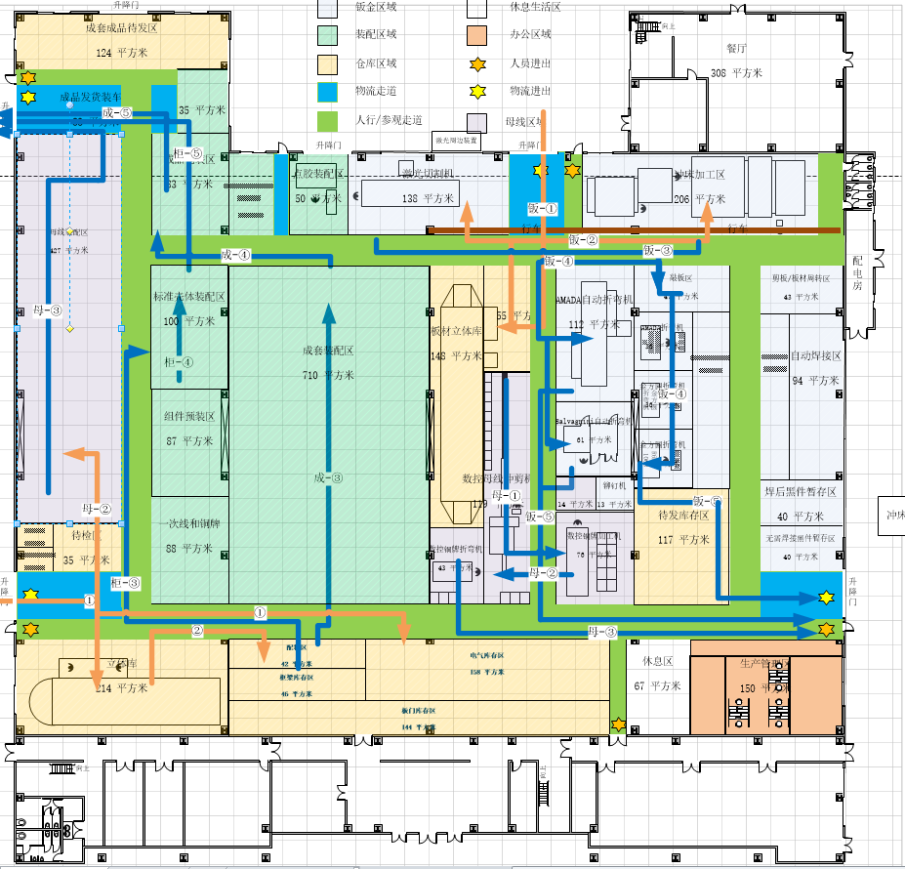

图3-2：天津开合厂房布局

## 物流走向

物流走向分为四部分说明：分别是钣金区物流、装配区物流、母线物流和人流走向。

### 钣金物流

钣金板材过正上大门，通过行车吊装到位于中间的板材立体库暂存。制造工单发出后，板材被领出后，需经过冲剪、折弯、焊接和铆接等工序的各个区域流转后。再从位于右下大门出厂，到外协喷涂厂家进行喷涂。而白件（指非涂装件）则直接入库。

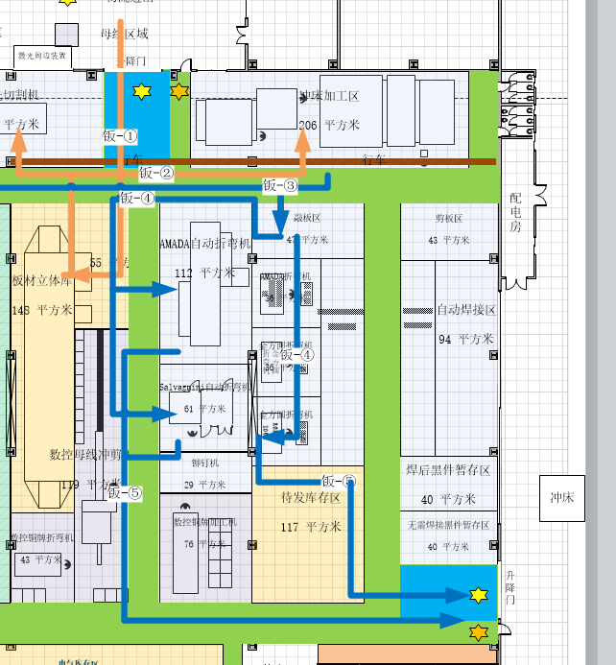

图3-3：钣金物流图

### 装配物流

外协喷涂完成的钣金件从左下大门抵达中下区域的配料区暂存。

采购件也从左下大门进入配件立库。

装配工单触发后，所有物料经由统一的配料区对柜机区和成套区的配料。

完成装配和检查的柜机和成套机，抵达位于左上的包装区域，最后由左上大门处厂区。

车间内部不设置大面积的成品储存区，现场只放置原料和配料。有少量的工序半成品在线边仓，主要物料集中在仓库区域。

整个物流基本成单一走向和最短路径设计。

具体的装配物流见图3-4

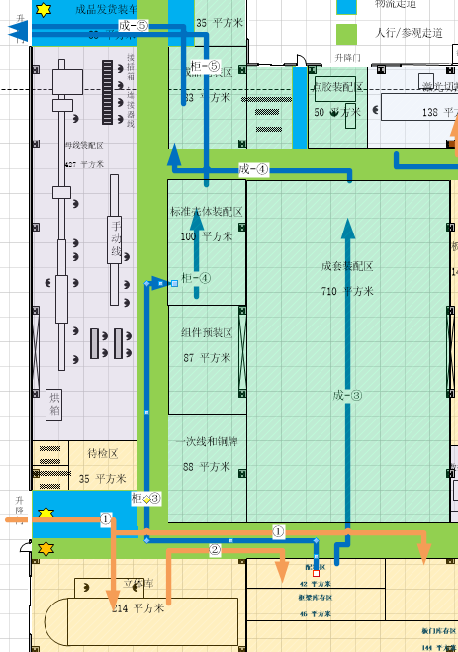

图3-4：装配区物流

### 母线物流

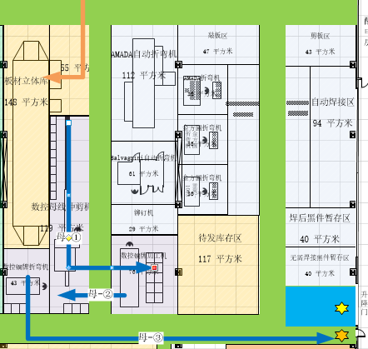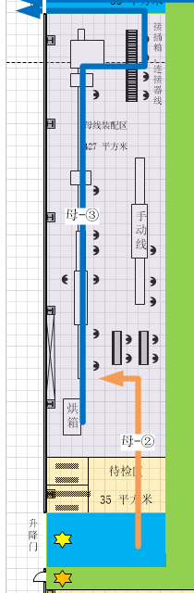

图3-5：母线右半区物流 图3-6：母线左半区物流

母线原材料进入和钣金板材进入相同。然后经过冲剪、铜牌加工和折弯，从右下大门出去电泳等处理。

处理完成后从工厂左下门进入，在经过装配后从左上出厂。

### 人流走向

1. 参观人流走向：

如图3-2所示，图中绿色区域为参观走道，参观者从办公区门进入厂区，一路逆时针方向参观，可以看清整个生产的全貌。建议重点参观两个立体仓库、自动化和柔性都很高的AMADA的冲剪和折弯设备和成套生产单元线。最后回到起始位置完成参观。

1. 日常人流走向：

人员日常进出由位于车间四周的五个侧门实现。一线操作员工由右下侧边门进出，办公室人员有下方侧门进出。左侧上下侧门分别给供应商和客户人员临时进出。上方餐厅侧供员工进餐时候使用。最大程度上实现了人料分离。

## 过渡方案

上述方案都是按照最终以成套装配为主要的设计，最大程度上保证成套的装配线高效性。而柜机装配只留了一条线。

但是考虑到目前过渡阶段，对中间装配区域，增加了柜机装配线，减少了成套的装配面积，具体如图3-7。这样可以把柜机线从1条增加到3条，但是成套能力减半。

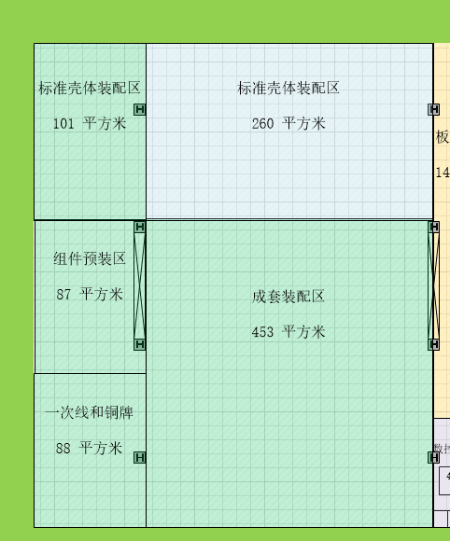

图3-7：装配区域过渡方案

后续方案可能因为其他设备添加导致局部布局发生变更，如不是特别大的变更，以附件更改为准。

附件：01_厂区布局功能及物流图.pdf



|  |  |  |  |
| --- | --- | --- | --- |
| 项目名称 | 天津开合智能制造系统项目 | 项目编号 | PCNSH17313 |
| 开合业务部门确认意见：厂房布局 | | | |
| 部门名称 | 部门责任人（签名） | 意见 | |
|  |  |  | |
| 开合会签（签名）：  年 月 日 | | | |
| GE项目经理确认意见（签名）：  年 月 日 | | | |
| GE会签（签名）：  年 月 日 | | | |

# 物料编码规则

## 说明

本章节主要说明的是天津开合新厂的新编码规则。分基本结构说明和各个细化说明。

## 编码基本结构

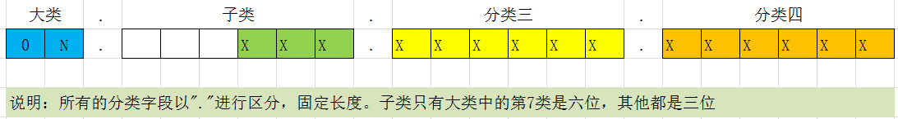

图4-1：编码的基本结构

编码一共分为4个字段，每个字段之间“.”进行区分。每个字段均固定长度字段，支持字母和数字输入（ASCII码支持的符号）方式。建议输入的时候格式采用“Consolas”字体，以便区分字符。字段1和字段2用于对物料进行分类，字段3和4用于辅助属性说明。

工厂所有生产用物料用第一字段（大类）目前分为9类：

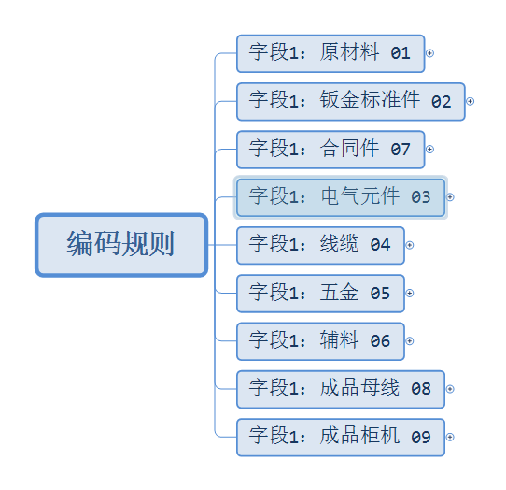

图4-2：大类列表

目前使用的是9类，而将来的扩展空间是100位（00-99）

## 各个大类编码规则

### 原材料说明

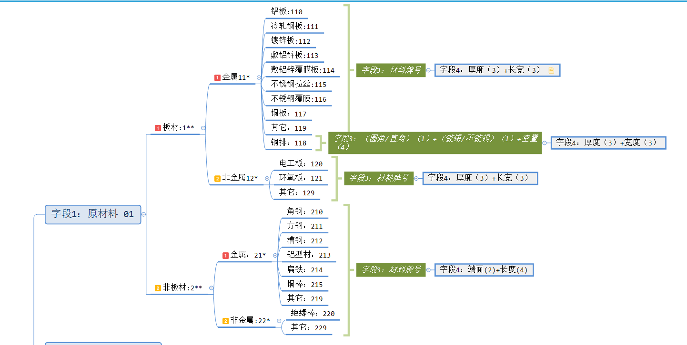

图4-3：原材料明细表

如图2-3所示，原材料字段2分为三层，分别是板材/非板材，金属/非金属和材料细分。字段3和字段4针对细项有另外说明。

图示为结构说明，具体的分层明细后续会可能有所修改，以附件的最新版本为准。

### 钣金标准件

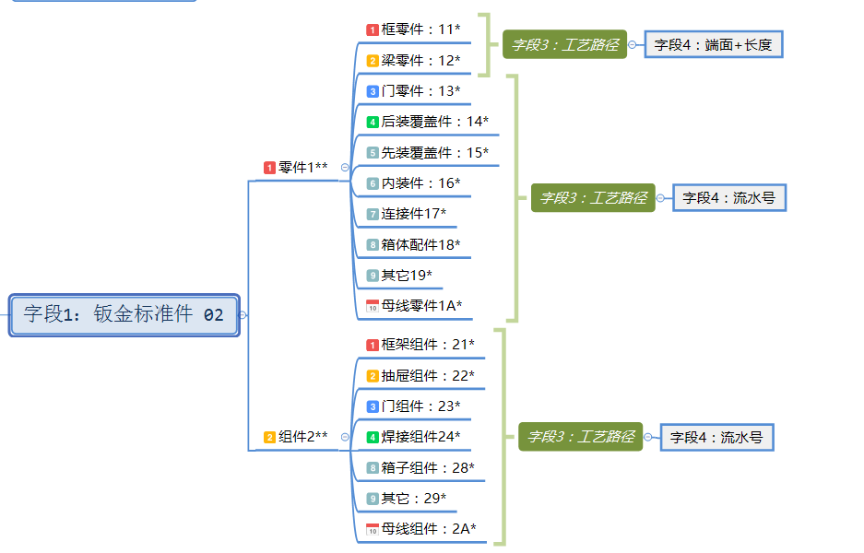

4-4：钣金标准件明细表

如图4-4所示，钣金标准件字段2分为两层，分别是零件/组件，零组件种类细分。字段3和字段4针对细项有另外说明。

图示为结构说明，具体的分层明细后续会可能有所修改，以附件的最新版本为准。

### 电气元件

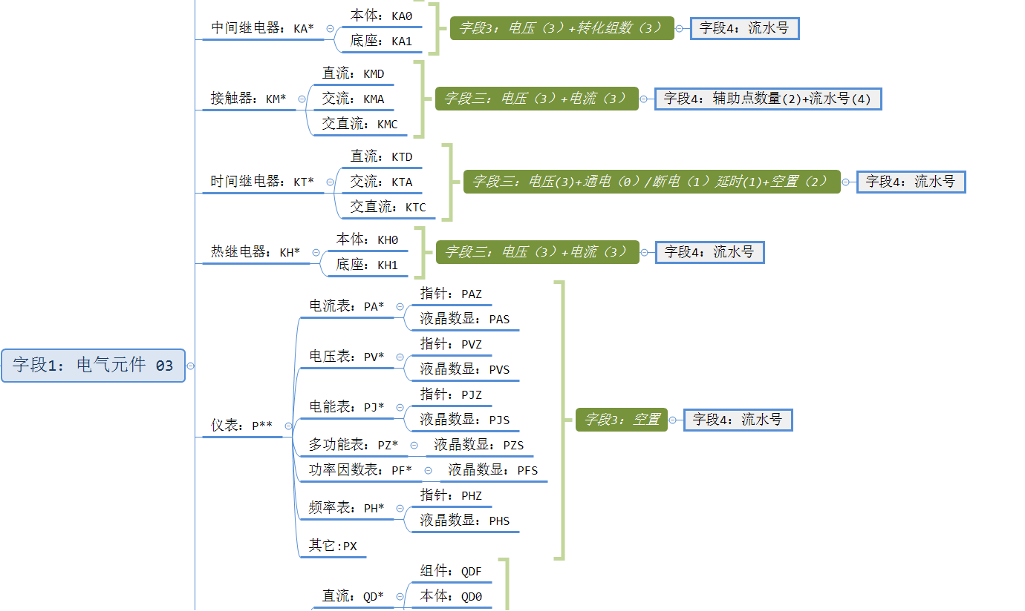

4-5：电气元件明细表（部分）

如图4-5所示，电气元件字段2分为两层，前两位对电气元件进行大类分类，可以参考国标的缩写，第3位对各类再进行细分。字段3说明的元件的关键参数，和字段4用流水号区分厂家等信息。

图示为结构说明，只是部分显示，具体的分层明细后续会可能有所修改，以附件的最新版本为准。

### 线缆

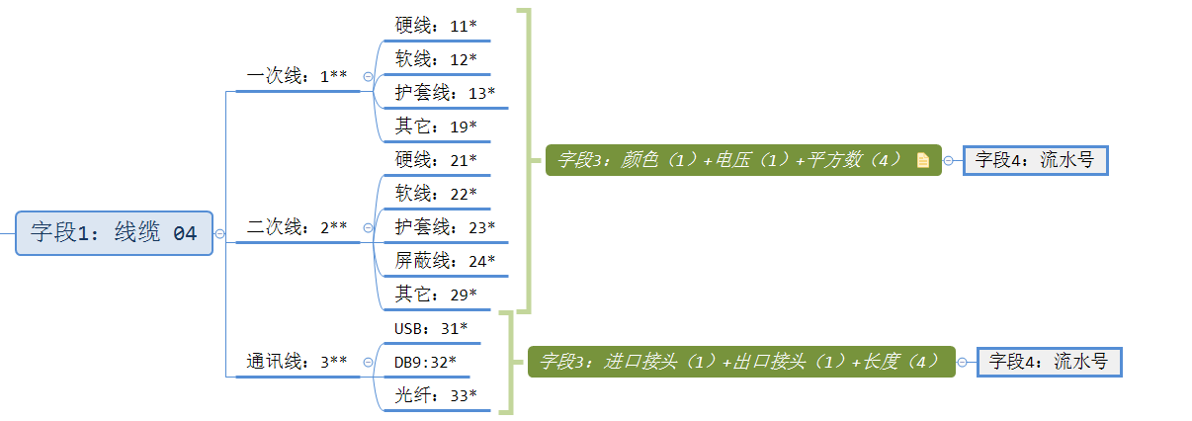

4-6：线缆明细表

如图4-6所示，线缆字段2分为两层，分别是一次线/二次线/通讯线，线种类细分。字段3和字段4针对细项有另外说明。

图示为结构说明，具体的分层明细后续会可能有所修改，以附件的最新版本为准。

### 五金件

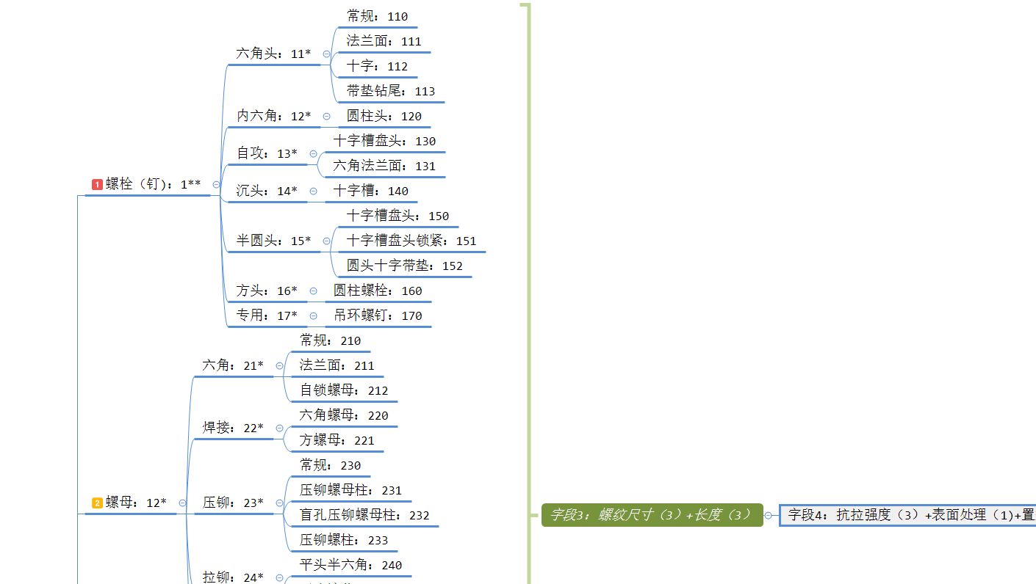

4-7：五金件明细表

五金件不但包含标准五金件，还包括柜机附件和抽屉附件等。

如图4-7所示，五金件字段2基本都采用三层，各自代表不同的含义，此处不再赘述。字段3和字段4针对细项有另外说明。

图示为结构说明，具体的分层明细后续会可能有所修改，以附件的最新版本为准

### 辅料

辅料为所有在上述无法归类的非生产主料的归类。

字段2采用的结构是2层，第一层分大类，第二层再细分。字段3目前空置，字段4为流水号。

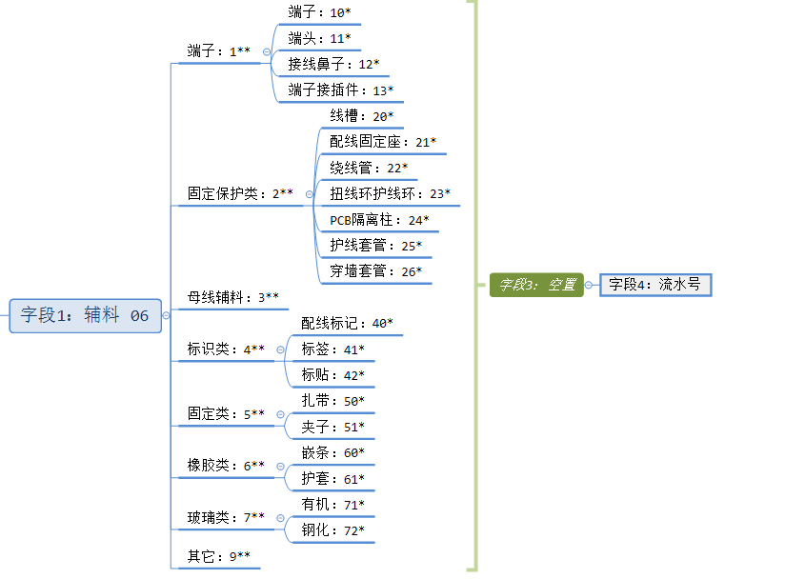

4-8：辅料明细表

图示为结构说明，具体的分层明细后续会可能有所修改，以附件的最新版本为准

### 合同件



4-9：合同件明细表

合同件为根据合同为单位的特定的定制件。所以其字段2为合同号，合同号编码采用开合的标准合同号。字段3放置的工艺路径。字段4的前两位放置的是组/零件+部件号，可以参考02类钣金标准件的字段2分类，后4位为流水号。

### 成品母线

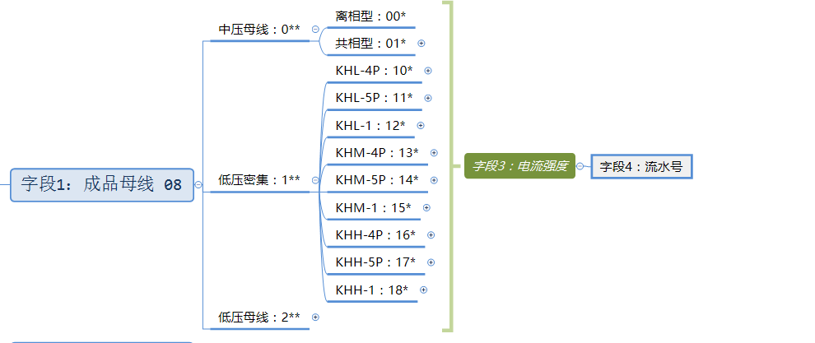

4-10：成品母线明细表

成品母线的字段2分为三层，图4-10只展开了2层，另一层可以参考附件。字段3放置电流强度，字段4为流水号。

图示为结构说明，具体的分层明细后续会可能有所修改，以附件的最新版本为准

### 成品柜机

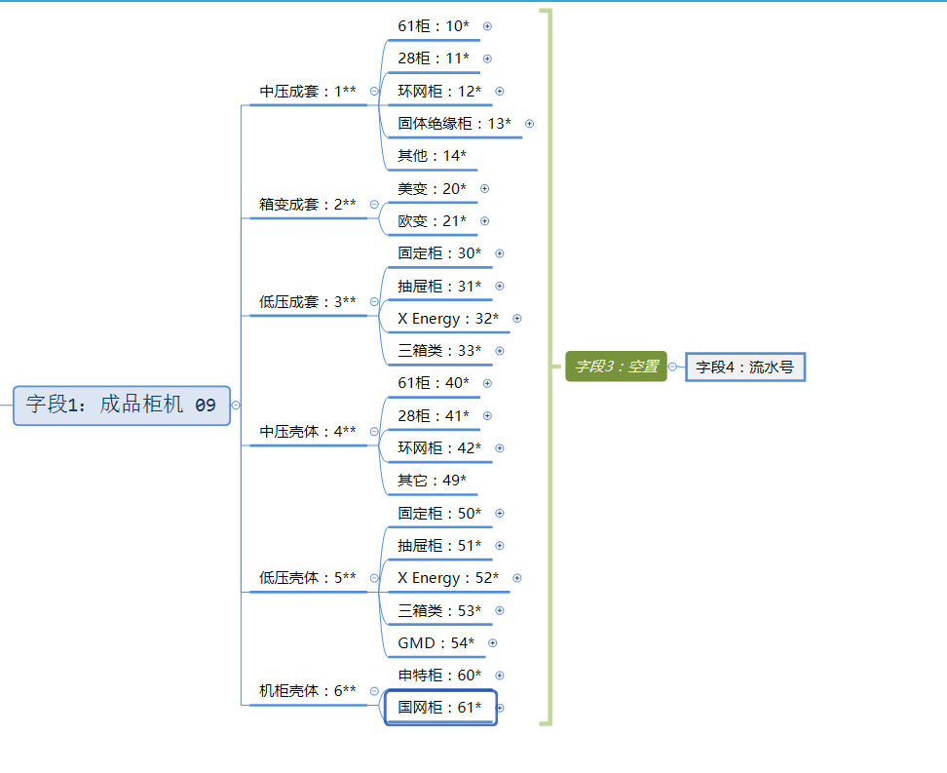

4-11：成品柜机明细表

成品柜机的字段2分为三层，图4-11只展开了2层，另一层可以参考附件。字段3空置，字段4为流水号。

图示为结构说明，具体的分层明细后续会可能有所修改，以附件的最新版本为准

## 简单的查询工具

规范编码规则后，我们既可以通过分类来定义编码规则，也可以通过编码来基本了解物料的基本属性。附件为简单的查询模板界面。

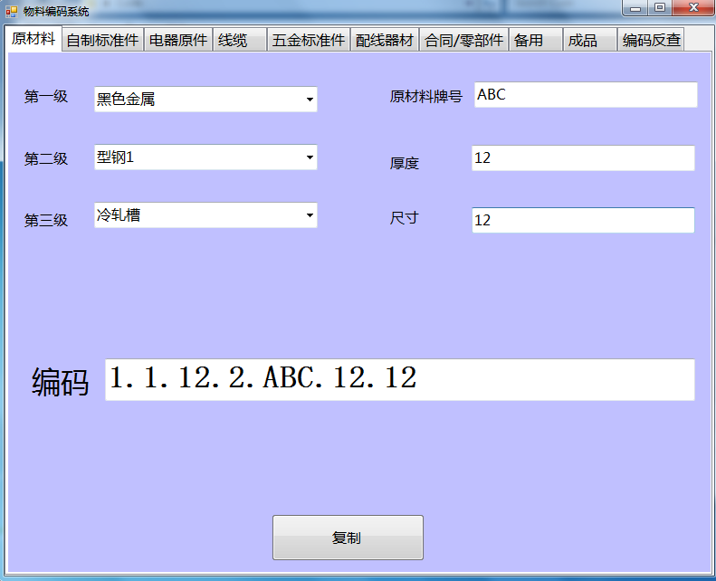

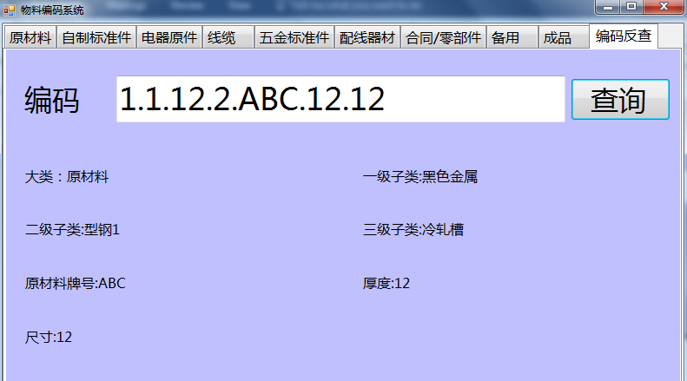

图4-4：查询界面

编码规则附件：



|  |  |  |  |
| --- | --- | --- | --- |
| 项目名称 | 天津开合智能制造系统项目 | 项目编号 | PCNSH17313 |
| 开合业务部门确认意见：物料编码 | | | |
| 部门名称 | 部门责任人（签名） | 意见 | |
|  |  |  | |
| 开合会签（签名）：  年 月 日 | | | |
| GE项目经理确认意见（签名）：  年 月 日 | | | |
| GE会签（签名）：  年 月 日 | | | |

# 计划排产

## 钣金排产

### 说明

本章节简述是天津开合柜机生产线的计划排产的钣金排产。装配排产可以详见另外的文档。

### 钣金流程

下图为钣金区的工位次序表

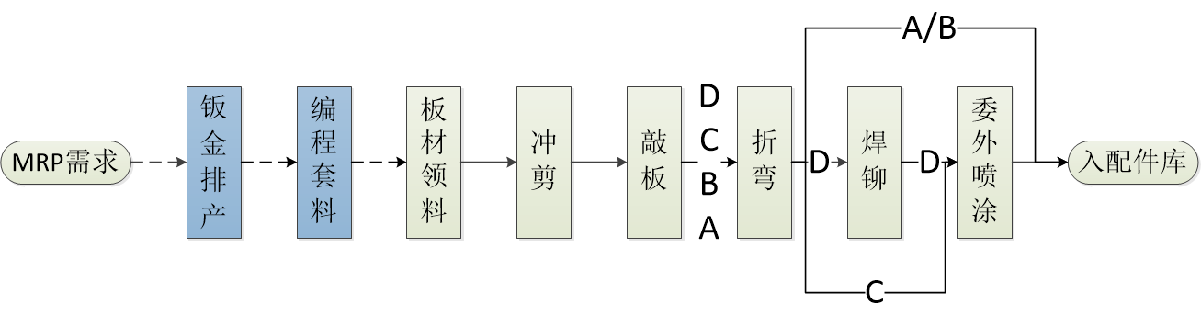

图5.1-1：钣金工序表

钣金作业的起点MRP钣金工单，终点是钣金件入配件库，工序如上图。本文档将重点阐述钣金排产和编程套料两步工序。

图中的A/B/C/D符号代表的是钣金类的四类物料，分别对应的是A-框梁、B-非喷涂件、C-不焊喷涂件、D-焊接喷涂件。具体的操作将在钣金岗位中阐述。

### 钣金排产岗位说明



图5.1-2：钣金排产流程图

1. 工单拆分：每天日班主管对MRP产生的齐料工单按生产的最大批次拆分成生产任务单。工单分为两类，一类是合同钣金件的生产工单，另一类是低于安全库存的标准钣金件的生产工单。当天需将所有当日产生的工单全部拆分完成。见图5.1-3.

最大任务单数：钣金作业中可使用的最大批次机柜数量（目前假定为15台）。如遇到MRP工单大于15台，就需要拆分成15+n(n<15)的模式。最大批次数受到钣金生产各个环节的产出有关。目前假定的15台基本为半个班的生产量，主要受到钣金换型次数和喷涂运输车辆的影响。后续可以根据实际情况再进行调整。

另外随着冲剪和折弯换型能力的提高，后续可以考虑逐步减少最大任务单数，这将有利于提高整个钣金生产区域的柔性。

1. 任务单生产序列确认：根据各工单的交货周期和其他客户信息，来确定所有生产任务单的生产先后顺序。并对是否按时交货做出预先判断。
2. 钣金生产计划：结合新和旧的生产任务单的紧急程度，最终确认后续天数的生产序列。

根据尚未完成的生产任务单的数量，日班主管每日评估和调整后续的钣金生产班次、人员安排和加班与否等问题。

以上的作业频度为每个工作日一次。

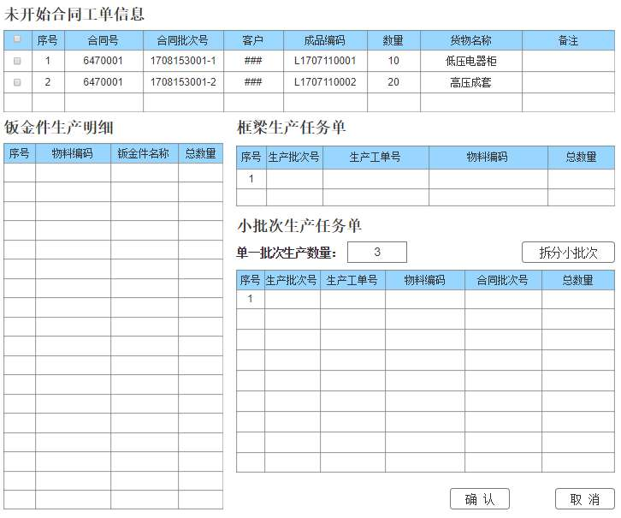

图5.1-3：生产工单拆解

1. 紧急插单：如遇到特殊情况需要进行紧急插单。需遵守最大任务单数原则和未开始原则。未开始原则就是指如果需要插单，必须保证目前进行的任务单完成后才可以插单。即被滞后的任务单要在领料前。

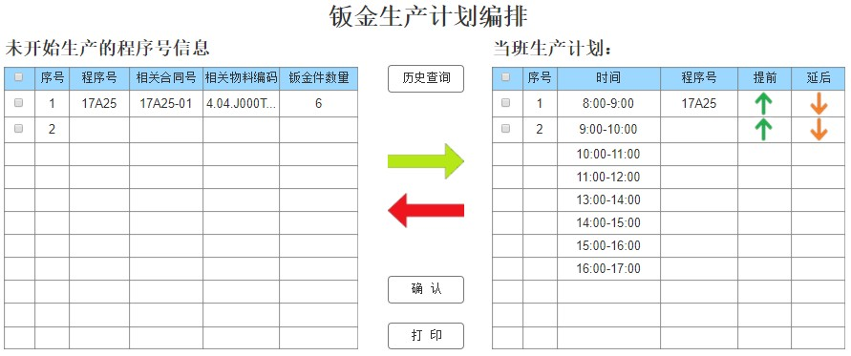

图5.1-4：钣金计划排布

### 编程套料岗位说明

1. 操作步骤：
2. 生产任务单编程：编程员每日对新产生的任务单根据钣金生产计划的先后进行编程。除非发生特殊情况，否则完成编程的任务单就不建议再进行拆单操作。
3. 锁定相关零件号和数量。

选定一个生产任务单，MES会辅助提供该小批次生产任务单对应的合同钣金件的零件号和数量，以方便编程员在后续中参考，以防止遗漏。



图5.1-5：钣金编程流程图

1. 生成零件展开图：根据辅助系统的信息，找到相关零件。
2. 选择板材：根据零件展开图对不同材质和厚度板材的汇总后，编程员可以通过MES会提供板材库信息进行板材选择。
3. 套料：通过AMADA提供的程序进行套料，严禁跨小批次生产任务单套料。

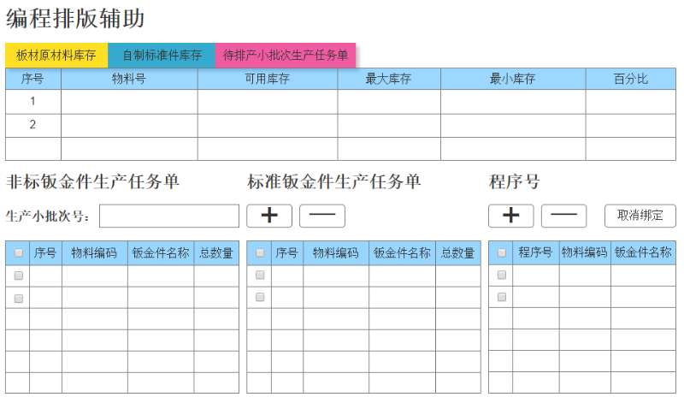

图5.1-6：编程排版辅助界面

1. 边角料策略：完成合同钣金件的套料后，再针对边角料进行操作。编程员可以打开标准钣金库的库存情况进行参考：

如果标准钣金件对低于安全库存，可以将边角料进行补料；

如果标准钣金件均大于安全库存，可以将边角料留存，以备以后使用；

如果剩余边角料无法补齐安全库存，也可以触发标准钣金生产任务单。

1. 编程实现：通过AMADA编程界面实现编程。并将工单号、程序号和板材种类和数量在MES界面上进行锁定
2. 技术需要在零件上增加A/B/C/D的分类号，编程人员需在每块板料上添加程序号，以方便后续的操作
3. 2.信息操作

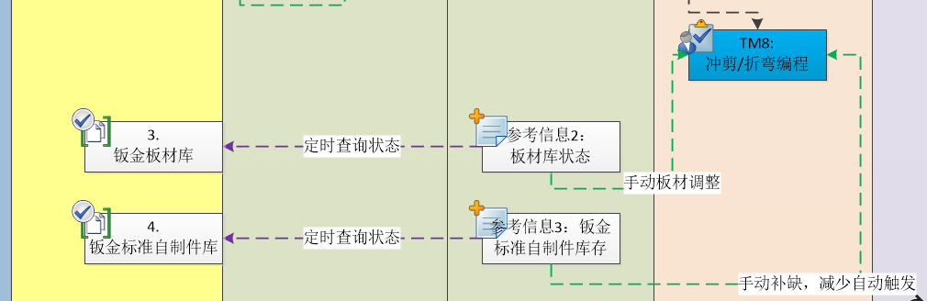

图5.1-7：编程信息流程图

1. 编程程序册的包含内容：

除了原有的AMADA程序清单，MES还将提供两份清单。

其一是任务单程序对应表，即小批次生产任务单和程序的对应清单，以用于后续工使用。

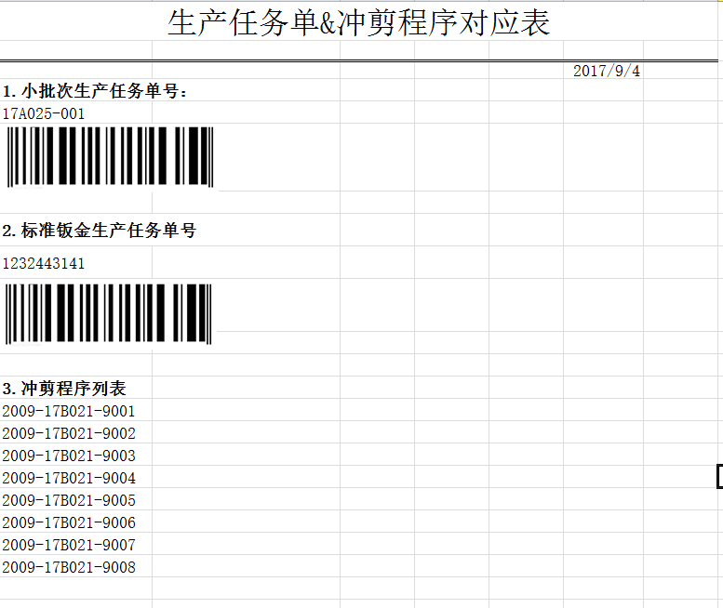

其二是零件分类表

即本工单对应的ABCD分类，每类对应的零件号。

## 装配排产

### 说明

本章节简述的是成套和装配排产。装配分为柜机装配和成套装配两种，针对两种装配需要分别排产。

### 总体流程



图5.2-1：装配工序图

### 齐套确认岗位说明

齐套指的是后续工序21所需的所有原材料、零件齐备的状态。

齐套性检查必须在装配之前完成，也就是说装配计划安排须在生产原料齐套后才可以进行。**根据客户要求，与实际现场情况结合，此处增加一个功能点，在生产原料未齐套的情况下，管理人员（赋予特殊权限）可以确认齐套，并让生产继续。**

1. 物理操作：

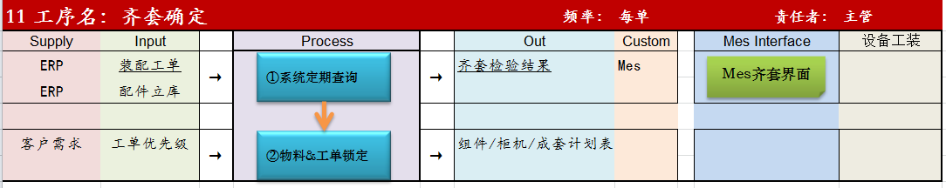

图5.2-2.齐套确认流程图

1. 系统定期查询

系统会定期针对白件库、黑件库、配件立库的钣金合同件和采购合同件进行查询，并和已有的装配工单进行匹配。对已经齐备的工单进行提示。

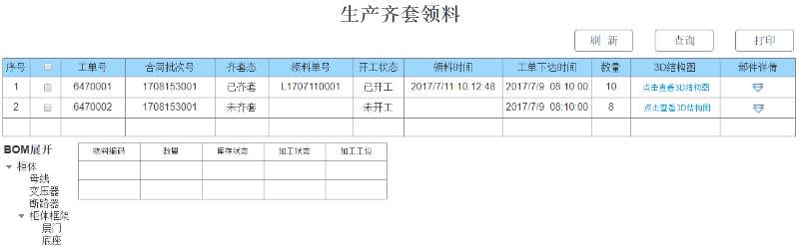

图5.2-3.齐套确认界面

1. 物料&工单锁定

系统一旦提示，该工单就已齐套，主管可以按需求进行工单与物料锁定。锁定同时包含标准件物料。但不含辅料类物料。

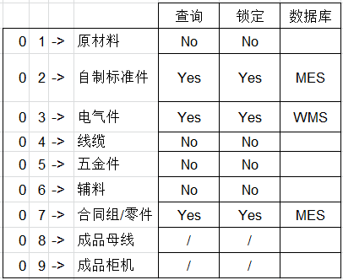

针对部分的原材料（玻璃）、五金件（门锁、铰链）等也根据需求进行齐套操作。

1. 信息操作：

WMS和MES以工单为线索，以BOM为结构进行查询，发生锁定后，将物料移动到齐套库。

### 成套/柜机计划

每班的生产主管对下一班的成套/柜机生产任务单进行计划安排。结合客户的紧急程度，对已经齐套的产品进行先后顺序的安排。

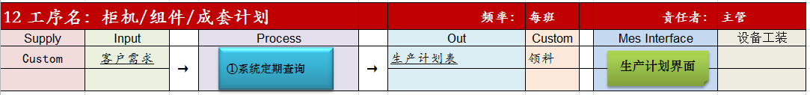

图5.2-4.齐套确认界面

柜机和成套以单台为单元，组件以一个工装车位单元（3台）为单元

关于插单，插单必须是在单一生产任务单完成后才可进行，不允许进行中间插单，以免导致生产工序和零件的混乱。排布完的生产顺序单也可以用作装配生产的生产计划表指导

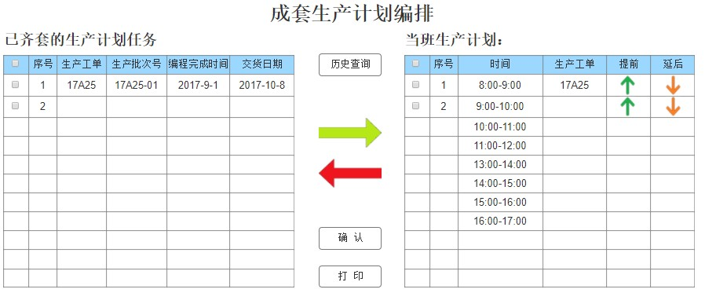

|  |  |  |  |
| --- | --- | --- | --- |
| 项目名称 | 天津开合智能制造系统项目 | 项目编号 | PCNSH17313 |
| 开合业务部门确认意见：计划排产 | | | |
| 部门名称 | 部门责任人（签名） | 意见 | |
|  |  |  | |
| 开合会签（签名）：  年 月 日 | | | |
| GE项目经理确认意见（签名）：  年 月 日 | | | |
| GE会签（签名）：  年 月 日 | | | |

# 钣金岗位流程

## 说明

本章节主要说明的是钣金岗位流程，起点是板材领料，终点是钣金件入库。

后续说明分为物料细化、总体流程和各岗位细化的说明

## 物料细化

自制标准钣金(组)件和合同(组)件，根据制作工序的差异可以分成四类，分别对应的工艺流程如下：



每份生产任务单中都包含A/B/C/D四类钣金件。由于目前在钣金区域暂时无法实现条码或信息跟踪，所以工件在冲压过程中使用板材和程序跟踪，敲板后采用分类法进行跟踪。针对焊接而不铆接的黑件也归于D类钣金。

## 总体流程



本文件工序从板材领料开始，到入配件库位为止。图中的A/B/C/D为四类物料的路径。

## 岗位细化说明

### 任务单打印+板材领料

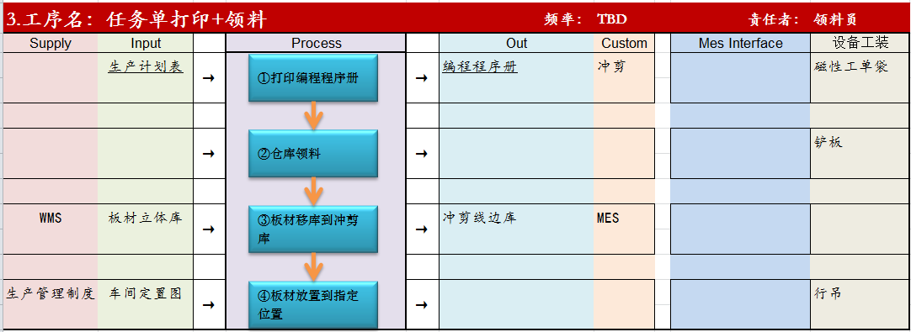

图6-1：领料流程图

板材数量可以在套料过程中的输入汇总后从MES拿到，以方便领料进行

领料员提前一定时间（比如说4小时或一个班）进行领料。一次领料的数量可以合并领用，但不建议跨班领料。

A．物理操作

1. 打印程序编程手册：程序编程手册包含冲剪程序表，任务单对应表和零件工艺分类表。领料员根据生产计划表所列的任务单序列，打印程序编程手册，并统一封在磁性工单袋内。不做提前打印的目的是为了防止不按计划生产和变更。



1. 仓库领料：根据程序编程手册所列，从板材原料库中领出所需板材。并放置到指定位置，根据需要可以使用行车和铲板。

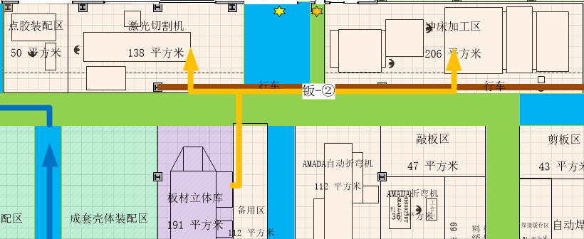

图6-2：领料物料走向图

B.信息操作：

WMS进行发料操作，并将信息通知MES，将板材移到冲剪线边库。

### 冲剪

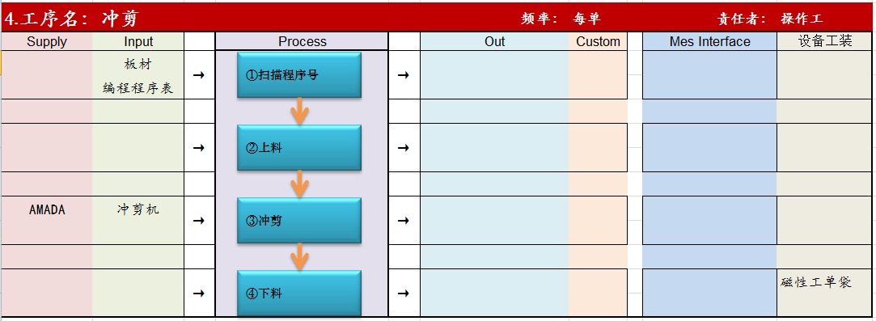

图6-3：冲剪流程图

1. 物理操作

根据AMADA的程序进行操作。

严格按照小批次生产任务单的方式进行操作。

编程程序单随料携带。

板料上建议有程序号，该程序号由编程人员在套料时写入

1. 信息操作

无

### 敲板



图6-3：敲板流程图

1. 物理操作
2. 敲板：取下冲剪制作下来的原料

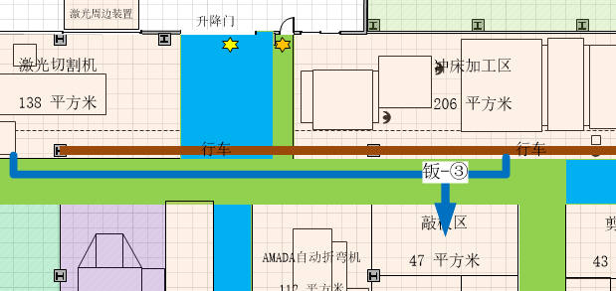

图6-4：敲板物流走向

1. 分类：

根据编码的第三字段的规则将钣金原料分成四类：分别对应A—框梁件，B—非喷涂件，C-焊接喷涂件和D-非焊喷涂件。

每个任务单根据这四个分类的原料分开放置，并使用编程程序册的第三部分——零件工艺分类表。一一对应后封入对应颜色的磁性工单袋中，因为后续的工艺流程流向是有差别的。

如果钣金过程可以实现冲压区分四类物料将更为方便。

1. 完整性确认：

每张板子敲板完成后，敲板员工应核对编程程序表上面的图像和零件工艺分类表。对此工单对应的所有原料进行确认。以防止在过程中遗失。

1. 回收冲剪编程程序表

完成分类后回收编程程序表和工单对应表，后续由零件工艺分类表进行跟踪

1. 信息操作

在MES系统中报工，并将物料转移到折弯线边库

根据程序号进行报工。

1. 交互界面：（分类单、完整性确认）

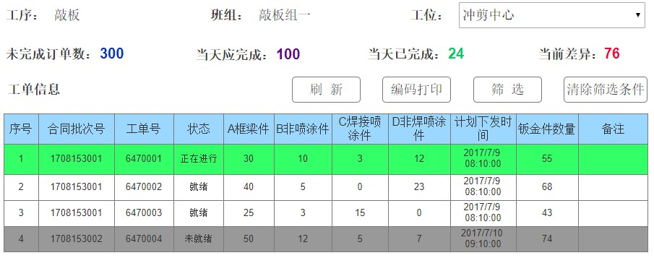

图6-5.敲板报工界面

### 折弯

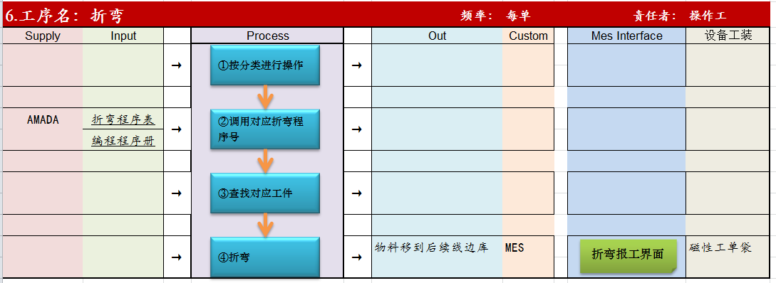

图6-6.折弯流程图

1. 物理操作：
2. 按分类操作：折弯的顺序需要先按照任务单号，再按照分类进行，保持每类物料独立性和完备性。
3. 具体操作就按照AMADA或者其他设备的提示进行即可。
4. 焊接顺序需按D->C->B->A进行，即制作和工艺流程时间长的先制作，以保证后续工序的先进行。

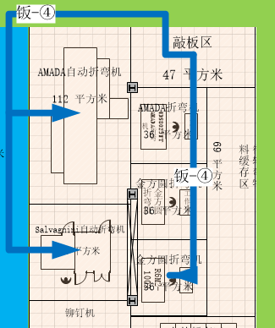

图6-7.折弯物流走向图

1. 信息操作

折弯完成后根据物料的分类和编码规则，分别转移到后续的线边仓。

1. 报工界面

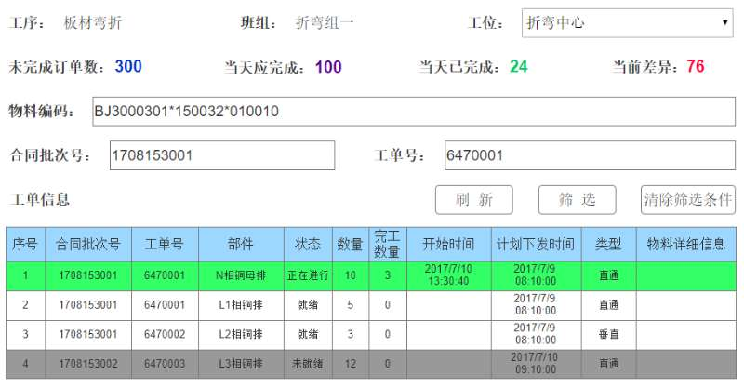

图6-8：折弯报工界面

### 框架焊接

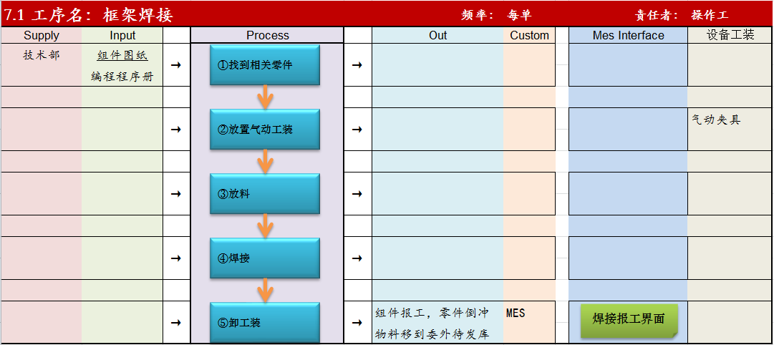

图6-9：框架焊接流程图

1. 物理流动

所有操作均按照单一任务单进行操作。

需要焊接的框架类零件流转到焊接工序，焊接工根据技术提供的组件图纸，首先寻找出待焊接的零件。

然后使用气动焊接夹具对工件进行夹持和焊接，直到完成作业为止。

1. 气动夹具设计简图

气动夹具为建议的使用。

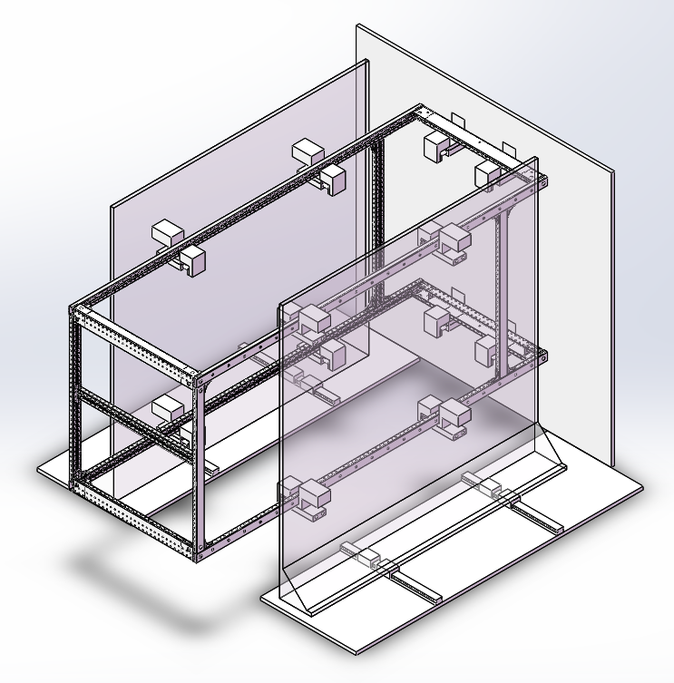

图6-10：气动夹具设计图

1. 信息流动

完成框架焊接的工件，在焊接报工界面进行报工。完成的组件转移到后续的委外待发库，并对相关的零件实现倒冲。

1. 焊接报工界面

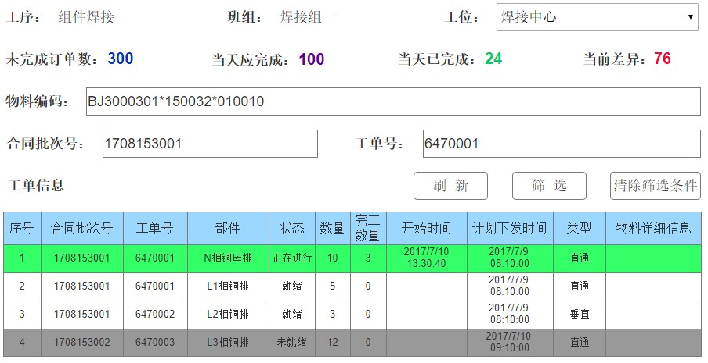

图6-11：焊接报工界面

### 焊接/铆接

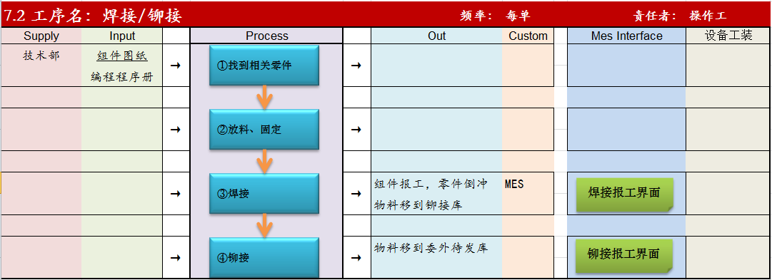

图6-12：焊接/铆接流程图

1. 物理流动

所有操作均按照单一任务单进行操作。

需要焊接的框架类零件流转到焊接工序，焊接工根据技术提供的组件图纸，首先寻找出待焊接的零件。然后根据先后顺序进行焊接。如需要继续铆接的工件再进行铆接。

图6-13：焊接/铆接报工界面

1. 信息流动

完成焊接的工件，在焊接报工界面进行报工。完成的组件转移到铆接库或者委外待发库。相关零件进行倒冲。

铆接也是类似操作。

1. 铆接报工界面

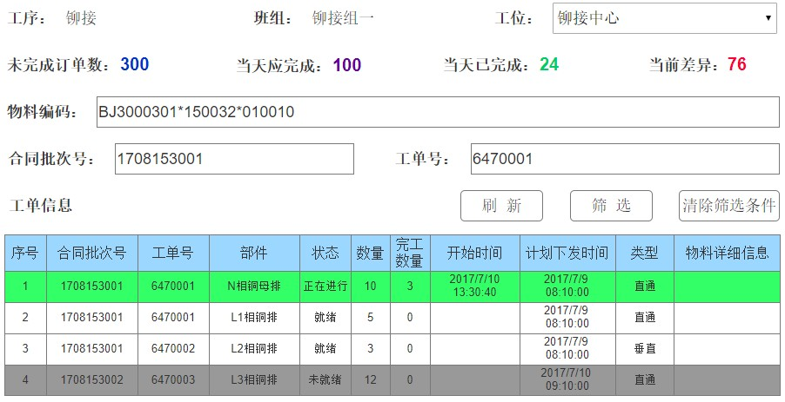

### 委外喷涂发料

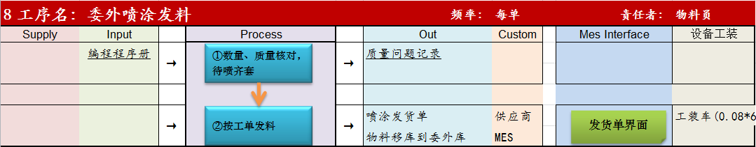

图6-14：委外喷涂发料

1. 物理操作

1）数量确认和质量检验：物料员针对单一任务单的C类（非焊接喷涂件）和D类（焊接喷涂件）进行数量确认和质量检验。数量确认参考零件工艺分类单，质量检验参考质量要求。

如发现数量缺失需向上追溯查找滞留原因。如发现质量缺陷需进行问题记录和返工。

上述两类问题均需记录在质量问题记录单内，以便后续的整理和归纳

2）发料：在数量和质量确认无误的情况下。通过发货单界面进行喷涂发货单的打印，并随车发送。

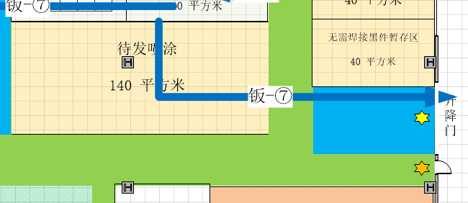

图6-15：委外喷涂物流

1. 信息操作

一旦发货，物料从待发库转移到委外库，委外库需要可以进行供应商分类。

外发前齐套确认界面

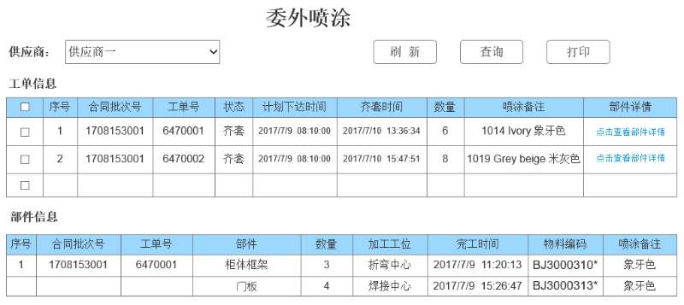

1. 发货单界面

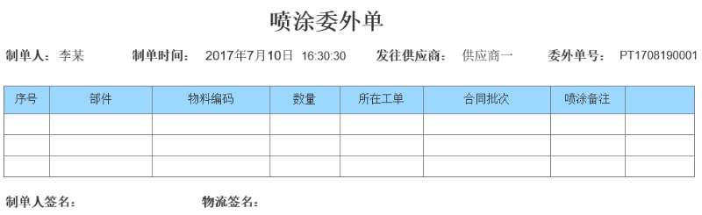

图6-16：委外喷涂界面

工装车结构设计

工装车用于外发过程的保护，长*宽为1*1.5m。每辆车分为三档，每档放置一套外发的钣金件。左侧的大格放置覆盖件等钣金件，右侧的三个小格放置小钣金件。

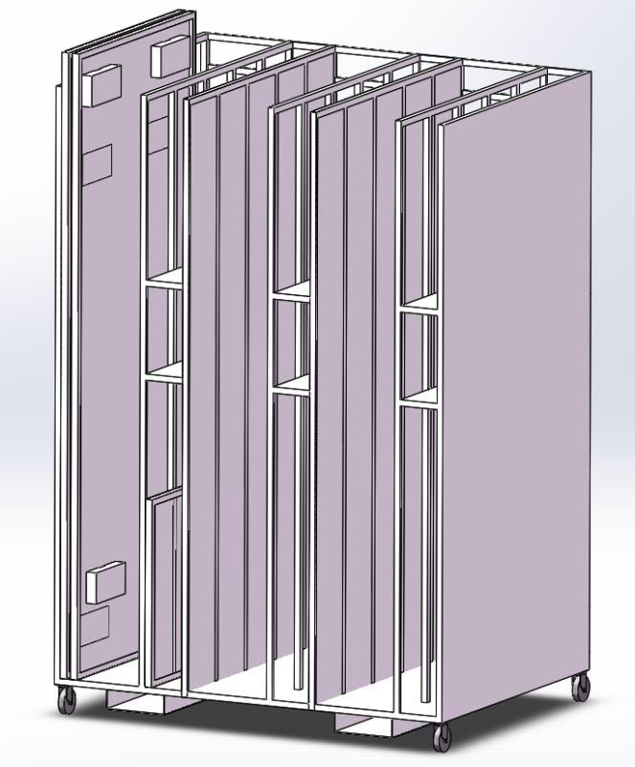

图6-17：外发物料车

### 委外收货

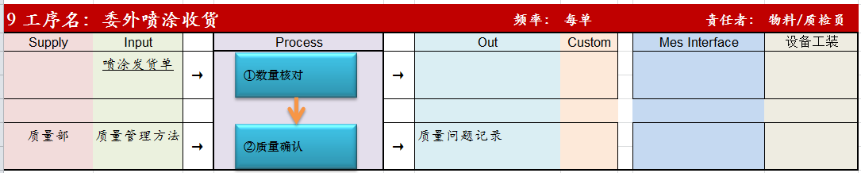

供应商也要求其根据任务单进行回送货物。

物料员根据之前发送的喷涂发货单进行收货和数量确认。如发现数量短缺，不予收货。

质量部门对喷涂质量进行质量确认。如发现质量缺陷，进行记录和返修。

质量记录界面

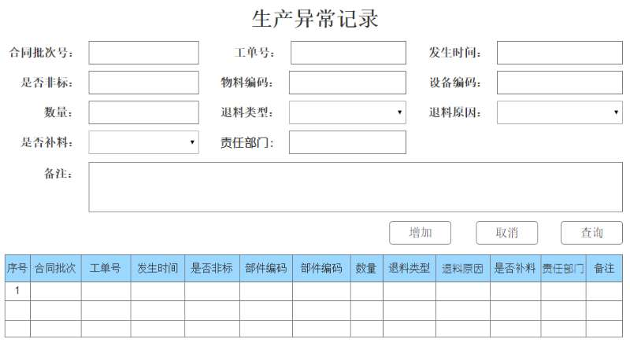

|  |  |  |  |
| --- | --- | --- | --- |
| 项目名称 | 天津开合智能制造系统项目 | 项目编号 | PCNSH17313 |
| 开合业务部门确认意见：钣金岗位流程 | | | |
| 部门名称 | 部门责任人（签名） | 意见 | |
|  |  |  | |
| 开合会签（签名）：  年 月 日 | | | |
| GE项目经理确认意见（签名）：  年 月 日 | | | |
| GE会签（签名）：  年 月 日 | | | |

# 发料和配料

## 说明

本文件用来说明成套和柜机的配料和发料两个部分。

## 总体流程



图7-1：配料&发料工序

如图所示，配料和发料两个工序衔接钣金与装配生产。配料指的是将零部件配送到配料区。送料指的是将零部件发送到装配区域。

## 物料库物理位置

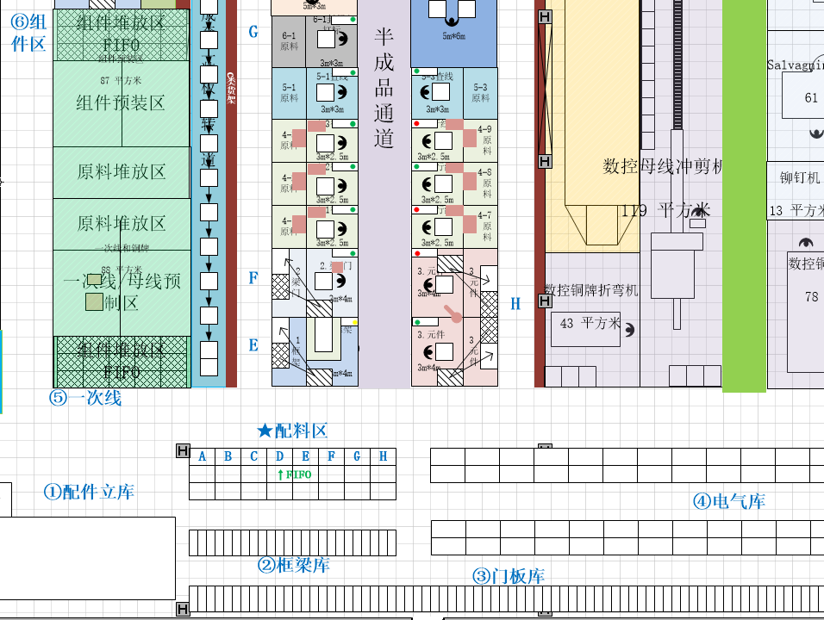

图7-2：物料库的实际位置

如图所示，待装配物料分别储存在6个以上的物料库中。他们分别储存各种类型的物料：

|  |  |  |  |  |  |
| --- | --- | --- | --- | --- | --- |
|  | 库位名 | 描述 | 举例 | 储藏方式 | 备注 |
|  | 配件立库 | 中小型各类物料 | 开关 | 立库 | 无法支持频繁进出 |
|  | 框梁库 | 柱状物料 | 框、梁 | 工装车1 | 以钣金为主 |
|  | 门板库 | 片状物料 | 门、板 | 工装车2 | 含非钣金类的片状物料 |
|  | 电气库 | 块状物料 | 大继电器 | 组合货架 | 下方铲板，上方流利架 |
|  | 一次线库 | 一次线预装件 | 母线组件 | 悬臂架 | 线束、母线物料、FIFO |
|  | 组件库 | 预装的组件 | 抽屉 | 通用货架 | FIFO，超市管理 |

定制工装/货架结构设计

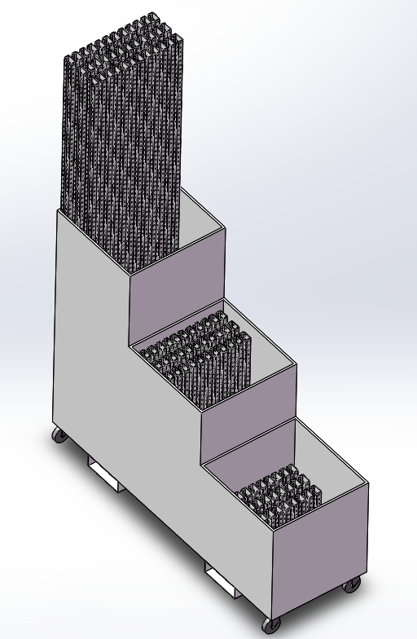

图7-3：工装车1示意图 图7-4：工装车2示意图

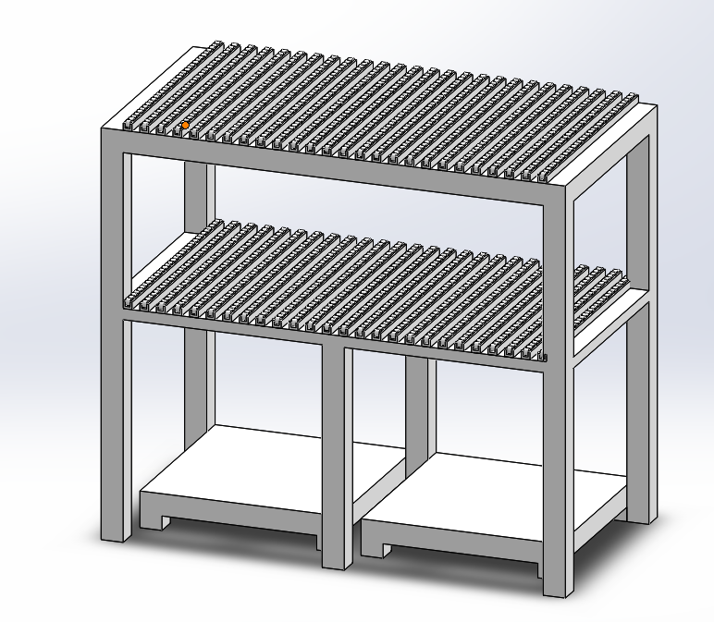

图7-5：组合货架示意图

## 配料工序

### 物理操作：



图7-6：领料工序路程图

1）打印当班领料单：每日上班前，配料员工根据装配计划表打印当班的领料单，放置在配料区边待用。

2）等待空的配料车

配料区域根据柜机和成套的装配区送料分开8个区域，对应表如下：

|  |  |  |  |  |  |  |  |  |
| --- | --- | --- | --- | --- | --- | --- | --- | --- |
|  | A | B | C | D | E | F | G | H |
| 生产线 | 柜机线 | | | 组件 | 成套线 | | | |
| 岗位 | 框梁 | 梁门 | 封门 | 组件 | 框梁 | 梁门 | 封门 | 元件 |

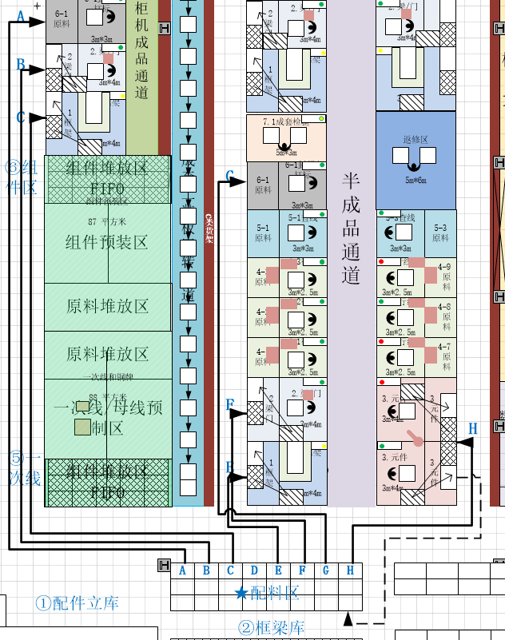

图7-7：配料送料对应图

空料车按图中虚线返回，始终保持单向进出，空车从下方进入，满车从上方抵达岗位，保持FIFO。

3）领配料

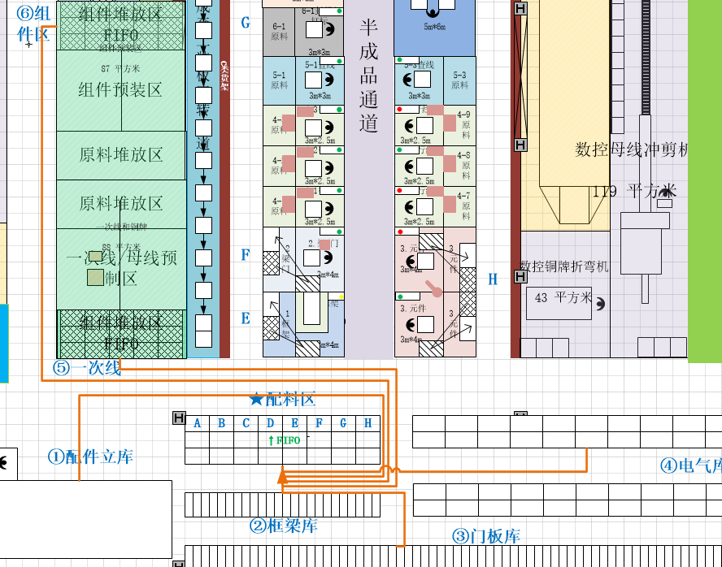

图7-8：配料区域对应图

配料员工根据领料单给出的库位，进行配料，配料采用KITTING的方式。每辆配料车可以考虑放置1-3个机柜的物料，根据岗位区别进行配料。

4）放入缓存区

配料完成后，配料车从后方进入缓存区待用，不可以从前端推入，需保持FIFO。

5）交接班规则

每个班的交接原则，需要所有工位上的空车均已推回，并保持所有配料区没有空车。和配料工单的完整性。

配料区采用装配产线的拉动式配料，配料区域每个工位只保持三辆配料车。必须宝成下进上出的FIFO顺序。

### 信息拉动

配料员工需要通过便携终端进行库位的转移。

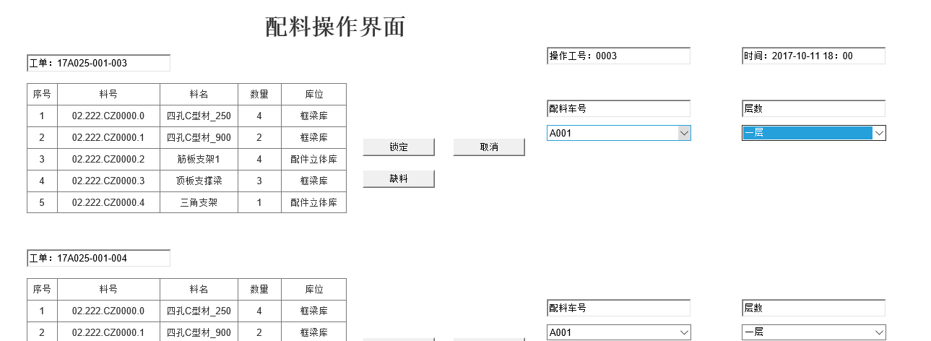

图7-9：配料操作界面

配料完成后，操作工需要把物料和配料车进行锁定。方便后续的扣料等操作。

配料车的车号固定，满载车无法锁定物料。

## 发料工序

### 物理操作



图7-10：发料工序路程图

产线物料员采用定期的巡线方式，类似水蜘蛛的方式进行巡线。当发现空车，他需要按照规定位置将空配料车推回到下方位置，并将头上的新物料车返还到原装配位置。

产线物料员需严格保证配料去的FIFO顺序。

下图为H配料站的发料路线，虚线为空车回推路线，实线为满车返回位置。

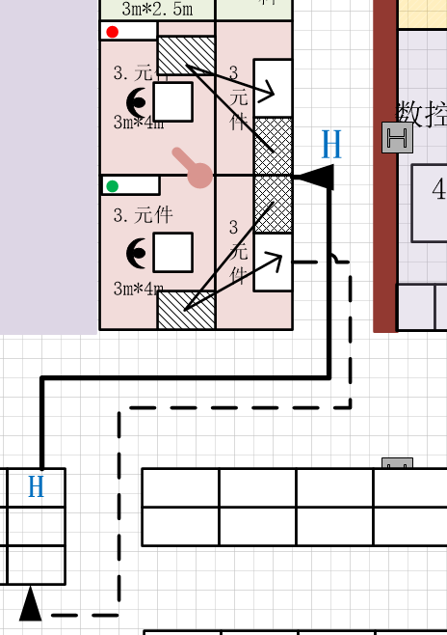

图7-11 H站发料路径图

### 信息操作

发料人员将满车推到工位后，需要通过工位终端将配料车号与工位锁定。而物料使用完后，与配料车的解锁定在工位报工时完成。空车回到配料区域，空车号将自动进入待配料空车序列。

|  |  |  |  |
| --- | --- | --- | --- |
| 项目名称 | 天津开合智能制造系统项目 | 项目编号 | PCNSH17313 |
| 开合业务部门确认意见：发料和配料 | | | |
| 部门名称 | 部门责任人（签名） | 意见 | |
|  |  |  | |
| 开合会签（签名）：  年 月 日 | | | |
| GE项目经理确认意见（签名）：  年 月 日 | | | |
| GE会签（签名）：  年 月 日 | | | |

# 成套和柜机装配

## 说明

本文件用以说明天津开合项目的成套和柜机的装配过程。此文档基于过渡方案的说明。其中成套生产线1条，柜机生产线3条。

## 总体流程



图8-1：装配流程图

上图说明的是成套和柜机的装配步骤。假设成套和柜机的装配过程基本相同。针对特定柜机型号的装配过程，可以在实际情况在做进一步的细化分解。

## 成套生产线整体说明

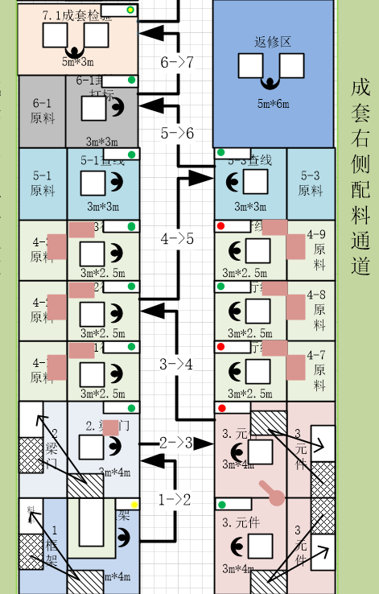

图8-2：成套半成品流动图

成套生产线采用的非传统式的流水线，而是单元式和拉动式生产。所谓单元式指各个工序作为单独的单元进行生产，再根据每个工序基本节拍来配置数量。拉动式生产是指后续工序对前道工序进行拉动生产，如后续未拉动，后道工序将停止生产，以确保最小的在制品库存。

为了保持后续针对产品的多样性和柔性。每个单元都采用基本的3m*2.5m或4m*4m的基本配置，而且基本电气配置相同，以便后续的调整之用。每个单元都配置安灯系统。安灯系统有后续文件另加说明。

各个岗位配置数量如下表：

|  |  |  |  |
| --- | --- | --- | --- |
|  | 岗位名 | 现阶段 | 未来配置 |
| 1 | 框架装配 | 1 | 1 |
| 2 | 梁门装配 | 1 | 1 |
| 3 | 元件装配 | 2 | 2 |
| 4 | 行线 | 6 | 12 |
| 5 | 查线 | 2 | 4 |
| 6 | 封门打标 | 1 | 1 |
| 7 | 成套检验 | 1 | 1 |

未来配置和现阶段的过渡可以根据工厂成套和柜机的需求量逐步进行班次和其他方向的调整

## 柜机生产线整体说明

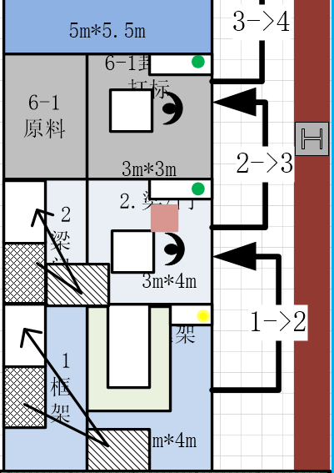

图8-3：柜机半成品流动图

柜机生产线的原理基本和成套生产线相同，也是单元式和拉动式。针对柜机和成套的装配工序差异，将在后续进行调整。考虑到过渡方案，基本配置数量如下表：

|  |  |  |  |
| --- | --- | --- | --- |
|  | 岗位名 | 现阶段 | 未来配置 |
| 1 | 框架装配 | 3 | 1 |
| 2 | 梁门装配 | 3 | 1 |
| 3 | 元件装配 | 3 | 1 |

未来配置和现阶段的过渡可以根据工厂成套和柜机的需求量逐步进行班次和其他方向的调整。

## 未来的规划：

柜机和成套产线通道都预留充分的空间，为将来AGV物流方式提供可能。但建议不在此阶段进行，建议运营一个阶段后再增加。

如果确实有部分产品产量稳定，可以考虑单独做流水线。

## 岗位细化

文档说明基本以成套为主，柜机可以参考成套作为参考。

### 框架装配

1）物理操作



图8-4：框梁安装流程图

操作工先在操作界面上选择需要制作的工单。然后和配料车进行匹配。保证材料和工序制作的正确。然后根据装配工艺文件进行操作，框梁安装建议采用气动或手动夹具来协助。完成后将框梁竖立后放置在工装板上，作为半成品移动所用。

2）自动化工装结构设计

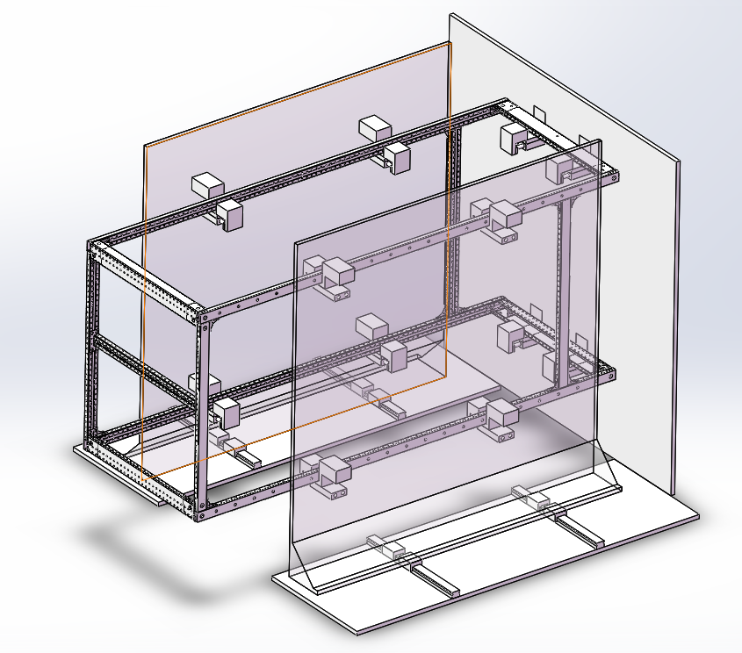

图8-5：框梁气动夹具结构图

安装过程从下而上，从内到外的安装过程，其中借助气动夹具进行规定。

下图为安装完成后，移动辅助工装板。采用多孔结构，用以固定不同规格的产品。

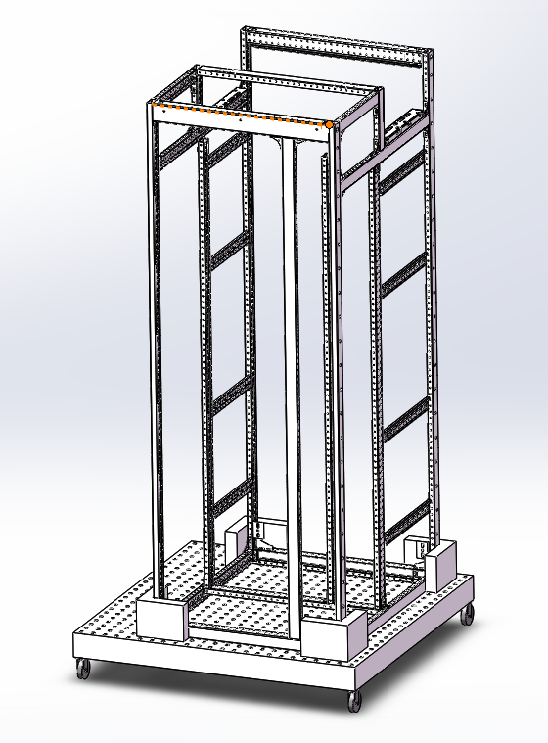

图8-6：移动工装板结构图

3）信息操作

工单开始后，物料从配料库移动到装配线边库。工单完成后，解除配料车和物料的绑定。

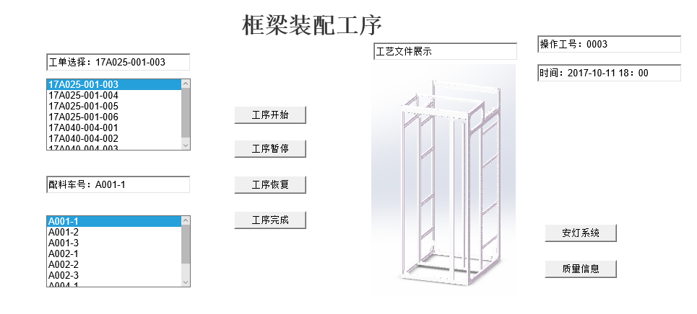

图8-7：框梁安装交互界面

### 梁门装配

1）物理操作：

梁门装配为成套装配的第二步，目的是为了装配辅助电气元件的梁和门。我们建议采用气动的辅助夹具来协助固定。操作步骤分别是在夹具上固定部件，调整到固定位置，连接部件，正如下图所示的那样。

整个区域配置是中间是装配操作区域，单边是物料配料车流转区域。配料车的流转方向如图8-9所示，采用三车轮转的方式，保证物料的充足性。物料车同样是三份结构，类似于片状钣金仓库区的料车。



图8-8：梁门装配流程图

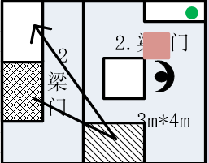

图8-9：梁门装配局部布局图

2）自动化装置设计：

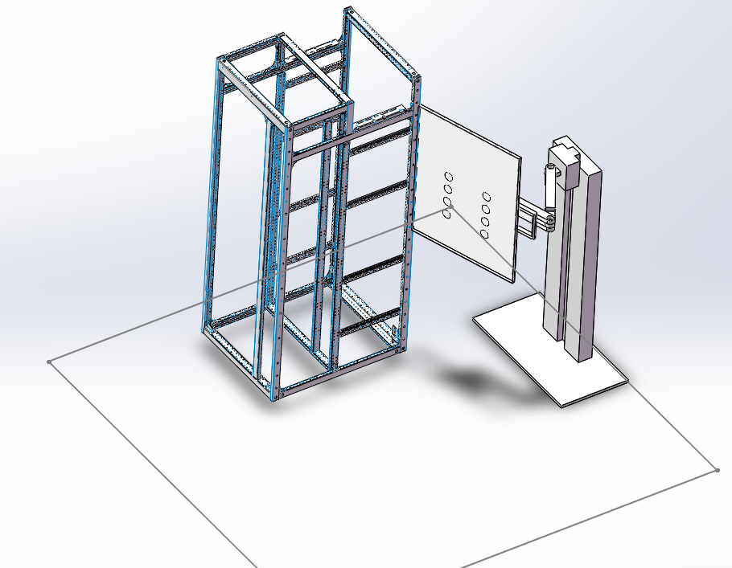

图8-10：梁门装配辅助工装机构（不含工装板）

工装机构通过悬臂的的伸展实现物料板门的左右前后移动，通过连接在悬臂机构上的滑块来实现上下移动。并且是一种人力的助力机构，并且是易于固定位置的机构。

3）信息操作

基本同前岗位，工单开始，工单节数，物料通过移库的方式。物料基本与配料车绑定。

操作界面参见框梁装配岗位。

### 元件装配

1）物理操作



图8-11：元件装配流程图

框架和内装板安装完毕后，就按照先下后上，先大后小的顺序进行元件的安装，其中包括一次线配件的安装。

配料物料辅助流程如下图。

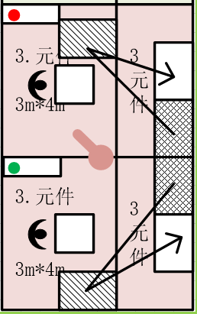

图8-12：元件装配局部布局图

2）自动化装配设计

A）大件安装辅助机构

此机构是一个吊装辅助机构，用于较重元件的安装使用。安装位置在两个元件装配的中央，为两个元件装配单元公用。基本布局如下图。

B）元件配料车

元件配料车设计是为了涵盖大小各类的元件。

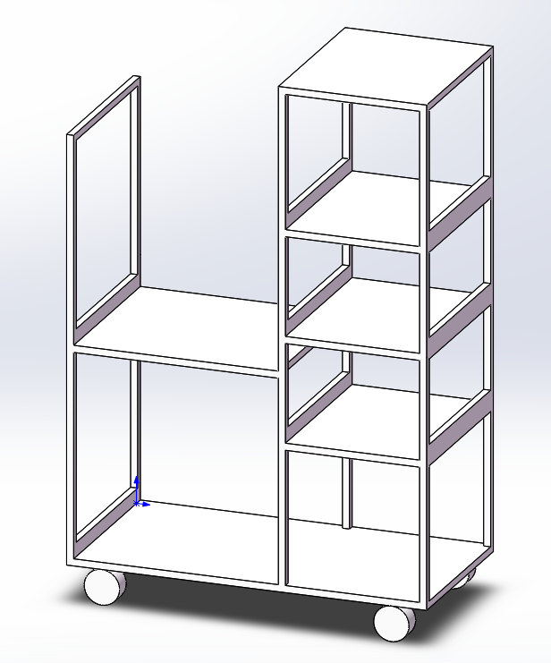

图8-13：元件配料车结构设计图

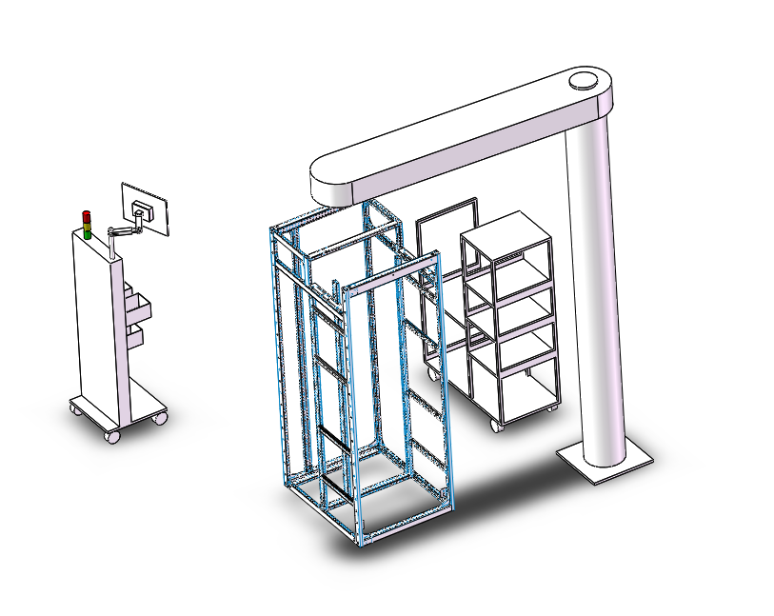

图8-14：元件装配3D示意结构图

3）信息操作

基本类似于前几个工位，移动单元终端可以参加图8-14的左侧结构。上端为数字终端，下端可以放置料盒和工具。

### 行线

1）物理操作



图8-15：行线流程图

以单根行线装配为例，首先根据走线路线用软尺进行长度测量，然后将线长输入行线制作器，并确定单端端口和套好线码管。再使用定长的二次线进行布线，并制作另一个端口，最后进行线槽固定。

如此循环往复，完成整个行线的工序。

2）自动化装置设计

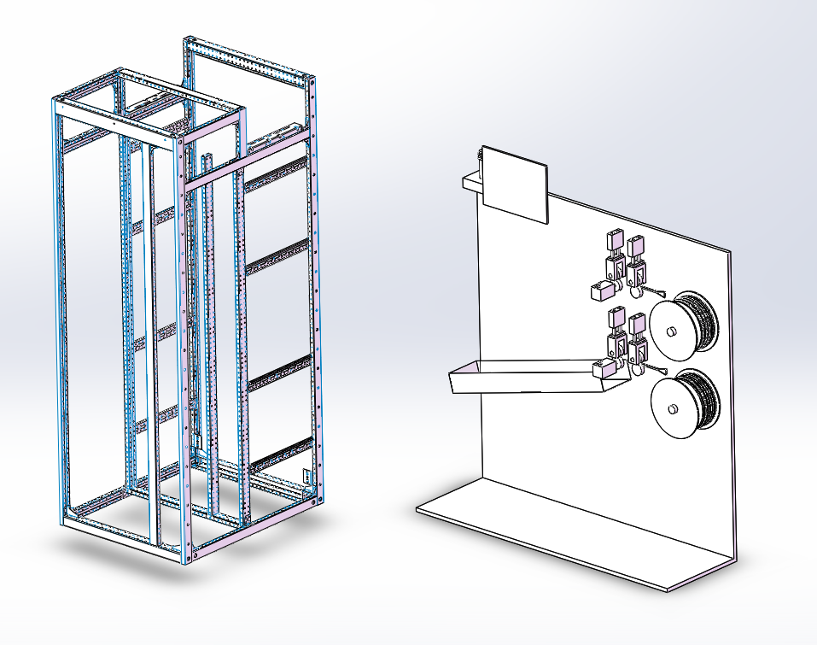

图8-16：行线3D结构设计

### 查线

查线就是对前道工序行线的检查，以确保其正确性。此工序基本没有部件安装，为检验工位

基本布局如下图：

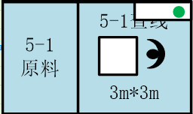

图8-17：查线工序局部布局图

### 封板打标

完成了元件、一次线和二次线的安装后。最后就是对外封板的安装，并进行产品的打标。基本布局如下图：

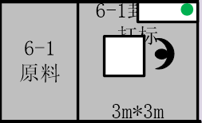

图8-18：封板打标工序局部布局图

### 检验

此步骤为质量检验工序，确保成套机柜复合出厂标准。并进入打包工序。基本布局如下图。

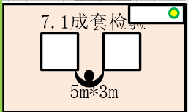

图8-19：成套检验工序局部布局图

|  |  |  |  |
| --- | --- | --- | --- |
| 项目名称 | 天津开合智能制造系统项目 | 项目编号 | PCNSH17313 |
| 开合业务部门确认意见：成套和柜机装配 | | | |
| 部门名称 | 部门责任人（签名） | 意见 | |
|  |  |  | |
| 开合会签（签名）：  年 月 日 | | | |
| GE项目经理确认意见（签名）：  年 月 日 | | | |
| GE会签（签名）：  年 月 日 | | | |

# 电子可视化

系统可视化，从设备、加工工位、生产线、全厂四个层级将现场生产数据进行收集、汇总和显示。

## 设备级可视化

设备级可视化主要用于监控显示生产重要设备的工作状态及警报信息。一旦生产设备因故障而停机，系统监控将立即提示，同时监控系统将自动记录各个设备停机的时间和原因。用户通过监控界面可以查看当前设备所有停机的时间、设备当前的警报信息等，能及时发现生产运行中的故障。

|  |  |  |  |  |
| --- | --- | --- | --- | --- |
| 描述 | | 该功能主要用于显示设备工作状态及警报信息。 | | |
| 发起者 | | 生产人员 | 参与者 | 生产人员 |
| 触发条件 | | 打开设备监控画面 | | |
| 前置条件 | | 设备或V-Factory具备通讯条件 | | |
| 后置条件 | | 无 | | |
| 主干过程 | 内容 | 动作 | | |
| 1 | 生产人员登入：打开MES系统车间可视化登陆界面；  输入用户名和密码，登入设备监控界面； | | |
| 设备监控界面 | 暂无 | | |
| 备注 | | 目前设备及V-Factory不具备通讯条件，在设备监控界面暂时放置V-Factory的设备监控链接，待达到通讯条件，再补充 | | |
| 问题 | | 无 | | |

## 全厂级可视化

面向工厂管理层的可视化界面，以便管理层掌握实时生产信息，在主数据显示区显示产线生产信息，详细生产信息包括：

* 当日计划量
* 当前计划量
* 实际完成量
* 差异量

在产线上，用不同的颜色来标注工位的加工状态，如果正在加工为绿色，未开工为灰色，生产异常为红色，即同步显示该工位的安灯状态。在统计分析区域对订单的执行情况、产品合格率、工位开工状态、物料、生产异常信息等进行汇总，通过图表等形式显示全厂当日生产的统计信息。

|  |  |  |  |  |
| --- | --- | --- | --- | --- |
| 描述 | | 该功能主要用于显示全厂实时生产信息。 | | |
| 发起者 | | 车间主管 | 参与者 | 车间主管 |
| 触发条件 | | 打开系统监控界面 | | |
| 前置条件 | | 全厂实施MES和安灯系统，车间生产数据被系统收集 | | |
| 后置条件 | | 无 | | |
| 主干过程 | 内容 | 动作 | | |
| 1 | 生产人员登入：  打开MES系统车间可视化登陆界面；  输入用户名和密码，登入全厂生产监控界面； | | |
| 车间监控界面 |  | | |
| 备注 | | 界面内容仅为样例，实际实施时将根据车间实际布局对界面进行设计，具体实施待MES系统部署之后进行详细的开发。 | | |
| 问题 | | 无 | | |

## 生产级可视化

面向车间主管、班组长的可视化界面，以便主管、班组长掌握实时生产状况，在主数据显示区显示每条生产线的生产、质量、异常信息，包括：

* 当日计划量
* 当前计划量
* 实际完成量
* 差异量
* 不良品返修记录
* 生产异常信息（安灯统计信息）
* 具体型号加工时间和标准时间对比

在功能区域，可以方便地查看设备、质量、物料等的预警信息，点击可以查看该生产线详细的生产、质量、物料等统计信息。

|  |  |  |  |  |
| --- | --- | --- | --- | --- |
| 描述 | | 该功能主要用于显示生产线实时生产信息。 | | |
| 发起者 | | 车间主管 | 参与者 | 车间主管、班组长 |
| 触发条件 | | 打开系统监控界面 | | |
| 前置条件 | | 全厂实施MES和安灯系统，车间生产数据被系统收集 | | |
| 后置条件 | | 无 | | |
| 主干过程 | 内容 | 动作 | | |
| 1 | 生产人员登入：打开MES系统车间可视化登陆界面；  输入用户名和密码，登入全厂生产监控界面；点击单条生产线，进入生产线监控界面。 | | |
| 生产线监控界面 |  | | |
| 产线详细生产信息 |  | | |
| 备注 | | 界面内容仅为样例，实际实施时将根据车间实际布局对界面进行设计，具体实施待MES系统部署之后进行详细的开发。 | | |
| 问题 | | 无 | | |

## 工位级可视化

实时显示加工工位的生产情况，在信息栏中包含该工位比较重要的参数，如生产人员、生产班组、条码、订单号、合同批次号、当日计划、累计完成、差异数量等，以及该工位重要生产设备的数据采集监控画面。

|  |  |  |  |  |
| --- | --- | --- | --- | --- |
| 描述 | | 该功能主要用于显示生产线实时生产信息。 | | |
| 发起者 | | 车间主管、班组长 | 参与者 | 车间主管、班组长 |
| 触发条件 | | 打开系统监控界面 | | |
| 前置条件 | | 全厂实施MES和安灯系统，车间生产数据被系统收集 | | |
| 后置条件 | | 无 | | |
| 主干过程 | 内容 | 动作 | | |
| 1 | 生产人员登入：打开MES系统车间可视化登陆界面；  输入用户名和密码，登入全厂生产监控界面；点击单条生产线，进入生产线监控界面；点击生产线中的每个加工工位，进入工位监控界面 | | |
| 工位监控界面 |  | | |
| 生产设备监控画面 |  | | |
| 备注 | | 界面内容仅为样例，实际实施时将根据车间实际布局对界面进行设计，具体实施待MES系统部署之后进行详细的开发。 | | |
| 问题 | | 无 | | |

|  |  |  |  |
| --- | --- | --- | --- |
| 项目名称 | 天津开合智能制造系统项目 | 项目编号 | PCNSH17313 |
| 开合业务部门确认意见：电子可视化 | | | |
| 部门名称 | 部门责任人（签名） | 意见 | |
|  |  |  | |
| 开合会签（签名）：  年 月 日 | | | |
| GE项目经理确认意见（签名）：  年 月 日 | | | |
| GE会签（签名）：  年 月 日 | | | |

# SCADA数据采集

通过与 V-Factory 系统数据通讯，系统将实时地采集各设备的实时数据（这些数据包括：报警信息、 能耗信息及其它模拟量数据）。针对其他设备，若能够支持Modbus协议可直接进行数据采集，否则需要开合方面针对设备进行改造。每台机加设备基础采集数据点表（仅作参考，以 V-Factory 提供的每台设备及具体设备信号点为准）：

|  |  |
| --- | --- |
| 标签名： | 描述 |
| RUNNING | 运行 |
| STOPPED | 停止 |
| DOWN | 空转 |
| SETUP | 启动 |
| PRODUCTION COUNT | 产量 |
| NOT GOOD COUNT | 不合格品数量 |
| PART UNLOAD/LOAD | 装载/卸载 |
| ALARM | 报警 |
| ALARM CODE | 报警代码 |
| ALARM STRING | 报警字符串 |
| PART NUMBER | 部件号 |
| Emergency Stop | 紧急停止 |
| Execution State | 目前状态 |
| Feedrate Override | 进给率及进给修调 |
| CNC Mode | 数控机床状态 |
| Total Cutting Time | 总切削时间 |
| Total Running Time | 总运行时间 |
| Part Counter | 零件计数 |
| Commanded Spindle Speed | 程序指令主轴转速 |
| Spindle Load | 主轴负载 |
| Spindle Mode | 主轴模式 |
| Spindle Override | 主轴倍率 |
| Spindle Speed | 主轴转速 |
| Spindle Temperature | 主轴温度 |

通过Historian数据采集接口，实时采集V-Factory 系统通讯接口中的数据，进而读取KAHUER 工厂需联网采集的设备数据，将设备数据实时显示到工厂可视化监控界面中，以便工厂及时发现设备故障、异常等信息。

|  |  |  |  |  |
| --- | --- | --- | --- | --- |
| 描述 | | 该功能主要用于实时采集工厂联网设备的重要数据信息。 | | |
| 发起者 | | 车间主管等 | 参与者 | 生产人员 |
| 触发条件 | | 打开设备监控画面 | | |
| 前置条件 | | 设备或V-Factory具备通讯条件 | | |
| 后置条件 | | 无 | | |
| 主干过程 | 内容 | 动作 | | |
| 1 | 生产人员登入：打开MES系统车间可视化登陆界面；  输入用户名和密码，登入设备监控界面； | | |
| 设备监控界面 |  | | |
| 备注 | | 目前设备及V-Factory不具备通讯条件，在设备监控界面暂时放置V-Factory的设备监控链接，待达到通讯条件，再补充 | | |
| 问题 | |  | | |

替代方案如下：

若不能达到数据采集条件，可采用离线不实时的方式将设备数据信息采集至监控系统中，具体方式如下：V-Factory每两小时或三小时将设备数据报表导出一份（Excel格式），放于指定目录，监控系统读取Excel中的数据，再将数据显示在监控系统中。

优点：替代实现了数据采集的功能，将所有生产相关数据采集至系统中；

缺点：①这种采集方式需要人工维护，浪费一个劳动力，且系统需要定时读取Excel中的内容，增加系统数据库负担；

②这种采集方式不实时，不能有效地反映设备状况，设备故障、异常等信息不能及时在监控系统中体现出来，缺乏对现场生产的指导意义。

|  |  |  |  |
| --- | --- | --- | --- |
| 项目名称 | 天津开合智能制造系统项目 | 项目编号 | PCNSH17313 |
| 开合业务部门确认意见：SCADA数据采集 | | | |
| 部门名称 | 部门责任人（签名） | 意见 | |
|  |  |  | |
| 开合会签（签名）：  年 月 日 | | | |
| GE项目经理确认意见（签名）：  年 月 日 | | | |
| GE会签（签名）：  年 月 日 | | | |

# 报表管理

MES系统能够利用系统中的历史数据，对生产现场的生产效率、设备效率、生产异常信息等进行统计分析，并将分析结果生产图表样式的统计报表。报表的权限管理功能，能够在系统中赋予不同权限的人查看不同内容的报表。统计报表分为几个模块：生产统计类，设备性能分析报表、生产异常统计报表。

* 提供生产进度跟踪报表，显示每个合同下所有产品的生产进度；
* 提供设备稼动率报表，提供设备生产数据报表，可按照时间段进行数据查询；提供设备停机事件报表、不合格品数报表以及故障信息报表；
* 提供生产异常信息汇总报表，可按照时间段、责任部门等进行汇总查询；将生产过程中产生的缺料、中断、故障、生产不良等安灯收集的信息汇总成异常信息报表；汇总全年度出现质量现象的汇总报表
* 提供产品加工时间长短按月统计的对比报表；

## 生产报表

分工序分时段查询产量实时投入、产出和汇总的报表（包含当日累计及每周、每月累计）；可以实时查询订单的生产进度情况。

|  |  |  |  |  |
| --- | --- | --- | --- | --- |
| 描述 | | 该功能主要用于查看生产统计报表。 | | |
| 发起者 | | 管理人员 | 参与者 | 管理人员 |
| 触发条件 | | 打开MES报表系统 | | |
| 前置条件 | | 全厂实施MES系统，车间生产数据被系统收集 | | |
| 后置条件 | | 无 | | |
| 主干过程 | 内容 | 动作 | | |
| 1 | 管理人员登入：  打开MES报表系统登陆界面；  输入用户名和密码，登入MES报表系统； | | |
| 2 | 输入查询条件，点击“查询”按钮，展现报表 | | |
| 3 | 点击“导出”按钮，导出报表到Excel | | |
| 4 | 点击“打印”按钮，打印报表 | | |
| 典型界面 | 计划与实际产出对比分析报表 |  | | |
| 订单进度查询报表 |  | | |
| 产量报表 |  | | |
| 备注 | | 界面中详细内容，以及报表样式，将在开发阶段，根据开合团队的要求进行细节的调整 | | |
| 问题 | | 无 | | |

## 设备报表

设备报表主要用于统计设备的开机率、稼动率，监控设备的停机事件以及设备运行中产生的故障、不良品，以及设备生产信息等。

|  |  |  |  |  |
| --- | --- | --- | --- | --- |
| 描述 | | 该功能主要用于展示设备生产信息统计报表。 | | |
| 发起者 | | 管理人员 | 参与者 | 管理人员 |
| 触发条件 | | 打开MES报表系统 | | |
| 前置条件 | | 设备或V-Factory具备通讯条件 | | |
| 后置条件 | | 无 | | |
| 主干过程 | 内容 | 动作 | | |
| 1 | 管理人员登入：  打开MES报表系统登陆界面；  输入用户名和密码，登入MES报表系统； | | |
| 设备监控界面 | 暂无 | | |
| 备注 | | 目前设备及V-Factory不具备通讯条件，该部分报表暂时不做开发，待达到通讯条件，再补充 | | |
| 问题 | | 无 | | |

## 生产异常统计报表

生产异常信息主要来源于两部分，一部分数据来自MES系统中生产异常信息录入，一部分数据来自于安灯系统录入的信息。

|  |  |  |  |  |
| --- | --- | --- | --- | --- |
| 描述 | | 该功能主要用于显示生产过程中异常信息统计报表。 | | |
| 发起者 | | 管理人员 | 参与者 | 管理人员 |
| 触发条件 | | 打开MES报表系统 | | |
| 前置条件 | | 全厂实施MES和安灯系统，车间生产异常信息数据被系统收集 | | |
| 后置条件 | | 无 | | |
| 主干过程 | 内容 | 动作 | | |
| 1 | 管理人员登入：  打开MES报表系统登陆界面；  输入用户名和密码，登入MES报表系统； | | |
| 生产异常信息统计报表 |  | | |
| 按灯异常统计 |  | | |
| 备注 | | 界面内容仅为样例，实际实施时将根据车间实际布局对界面进行设计，具体实施待MES系统部署之后进行详细的开发。 | | |
| 问题 | | 无 | | |

|  |  |  |  |
| --- | --- | --- | --- |
| 项目名称 | 天津开合智能制造系统项目 | 项目编号 | PCNSH17313 |
| 开合业务部门确认意见：报表管理 | | | |
| 部门名称 | 部门责任人（签名） | 意见 | |
|  |  |  | |
| 开合会签（签名）：  年 月 日 | | | |
| GE项目经理确认意见（签名）：  年 月 日 | | | |
| GE会签（签名）：  年 月 日 | | | |

# Andon设备

MES系统能够利用系统中的历史数据总体结构 总体结构

Andon系统分 为以下部系统分 为以下部系统分 为以下部系统分 为以下部（如下方图所示）：

# 批准确认

**详细设计签字确认：**

|  |
| --- |
| 甲方：天津开合科技有限公司  项目参与人：  项目负责人：  日期： |
| 乙方：通用电气智能设备（上海）有限公司  项目负责人：  日期： |